零件设置 3
零件辅助信息设置 3
箱子信息设置 3
客户/供应商零件对应关系设置 4
EDI设置 5
电子商务子系统定义维护 5
电子商务控制 6
交换定义维护 6
MFG定义维护 8
实施定义维护 11
转换定义维护 13
传输组维护 14
子系统/交换维护 15
贸易伙伴维护 17
控制文件设置 17
控制文件-预定义EXCEL报表格式 17
控制文件-箱子制定 18
采购流程 18
供应商采购日程维护 18
MRP计划采购日程EXCEL格式输出 19
日程单维护与打印 20
采购计划EDI报文的发送 22
收货单报文接收与打印 23
收货单批准 25
收货单收货 25
收货单打印 26
EDI发票接收 26
EDI发票打印 27
销售流程 27
客户日程维护 27
客户日程EDI报文上载 28
客户要求发货日程更新 28
客户要求发货日程维护 29
发货计划下达 29
发货计划查询打印 30
发货装箱单上载 31
发货装箱单查询 32
发货装箱单集装箱信息维护 34
发货单形式发票打印 34
发货单批准 35
批准的发货单合并打印 36
发货单发货确认 36
出门单打印 37
系统发票与实际发票对应关系 38
发货单EDI报文发送 38
发票EDI报文发送 39

零件设置

零件辅助信息设置
功能: 零件辅助信息维护
目的: 维护DCEC零件的辅助信息,用于报表等
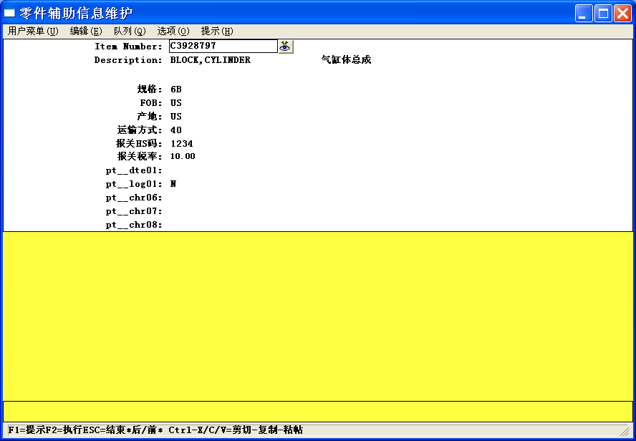

箱子信息设置
使用标准的零件维护建立箱子代码
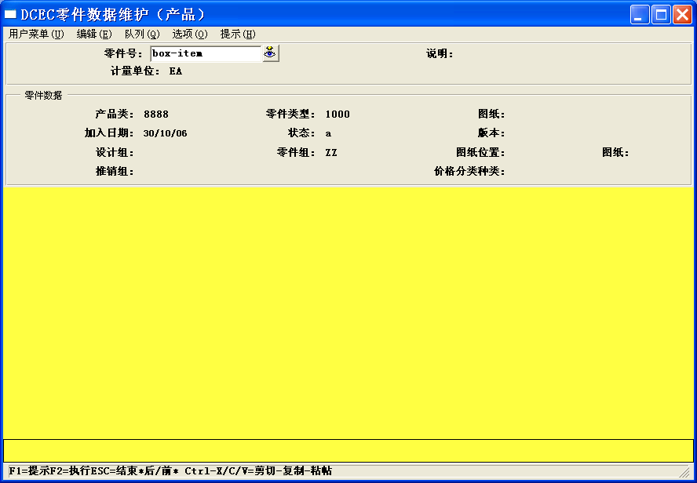 | 零件类型应设置正确,该代码反映在EDI的报文中  例如CTN,参见CUMMINS的箱子类型定义说明  成本为0
对于每个地点,建立箱子的库位.使用标准库位维护
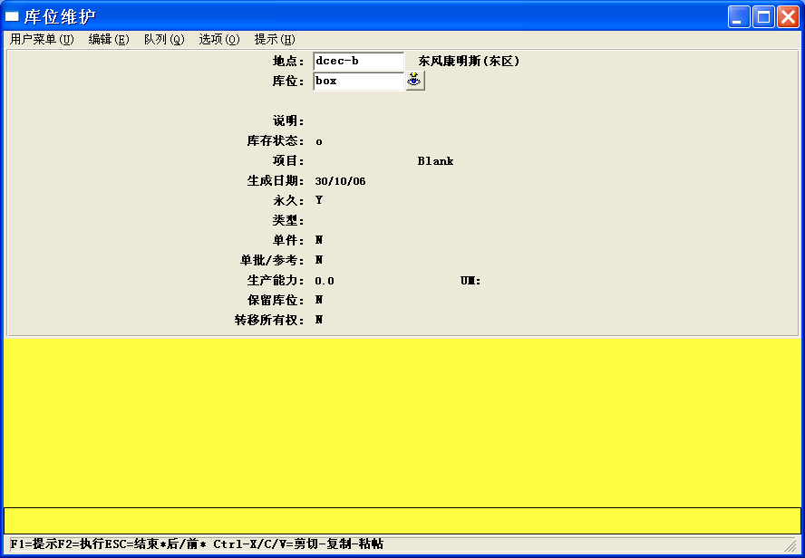 | 各地点的库位一致,且能够过量发放

客户/供应商零件对应关系设置
功能:
目的: 维护DCEC零件编码与客户零件编码的对应关系
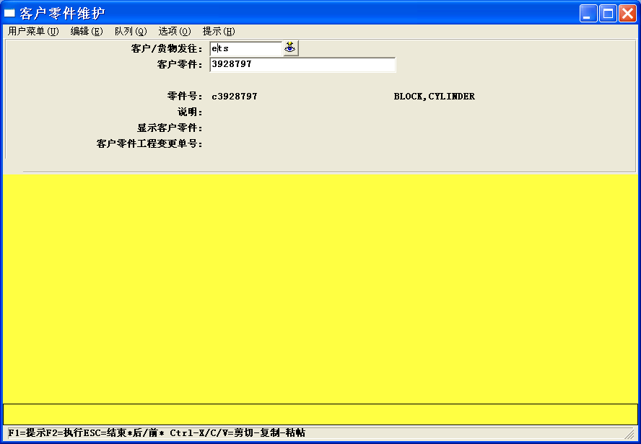

功能:
目的: 维护DCEC零件编码与供应商零件编码的对应关系
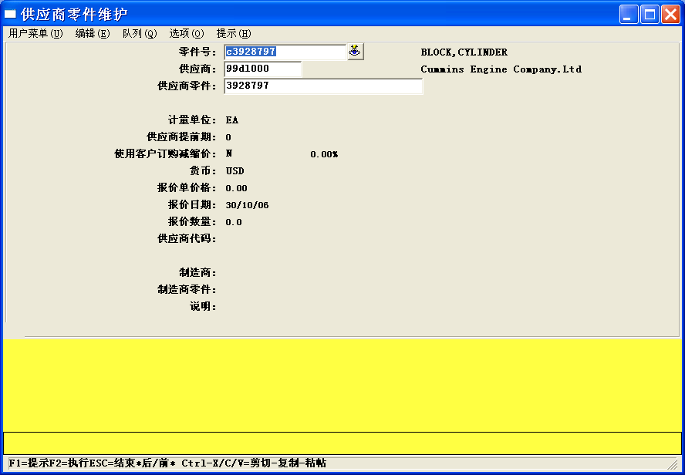

EDI设置

电子商务子系统定义维护
功能: 35.13.1电子商务子系统定义维护
目的: 维护目前DCEC使用的电子商务子系统的SNF的控制标签等缺省信息
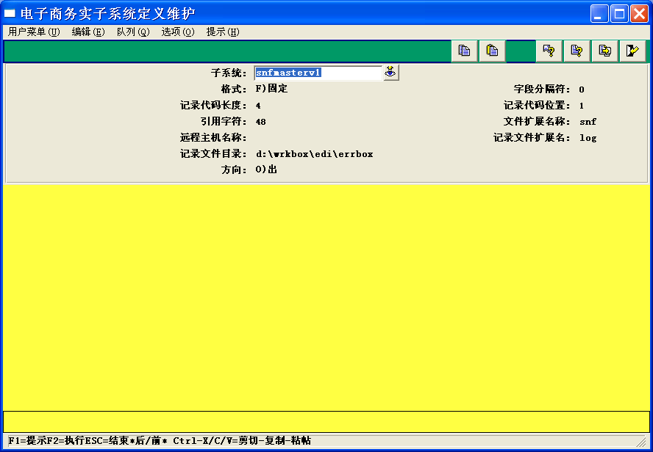 | SNF的格式为定长格式  数据文件的后缀为SNF  记录标识代码长度为4  需定义出和进两项
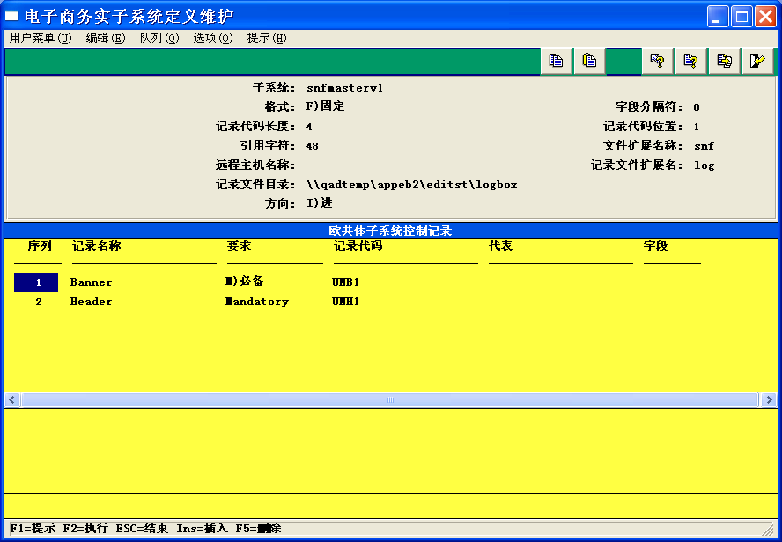 | 安照EXCEL中的INCOMING CONTROL SHEET定义控制标签
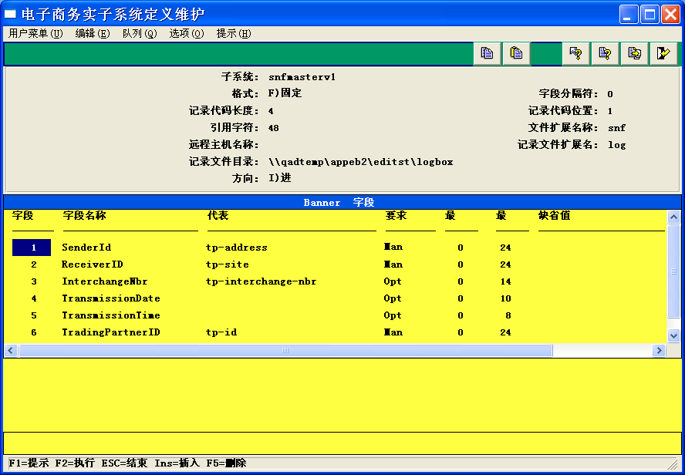 | 安EXCEL中的INCOMING CONTROL SHEET定义控制标签对应的字段
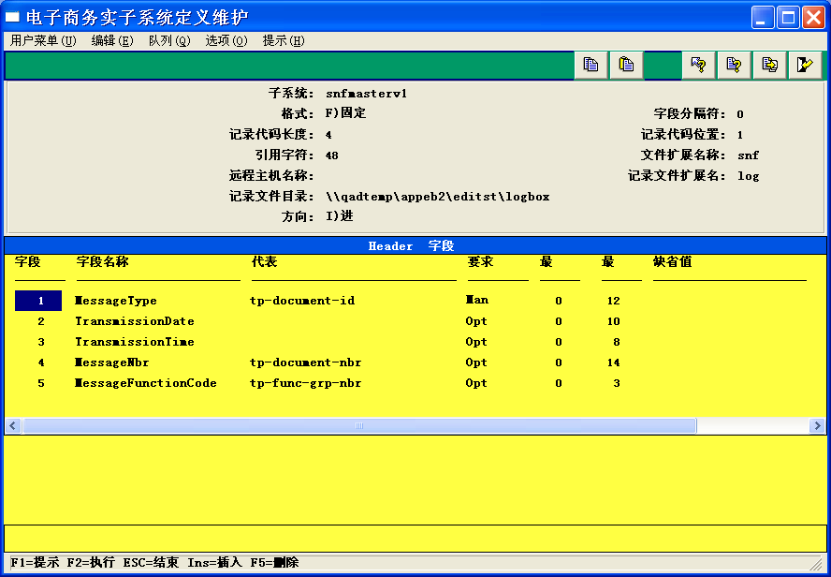

电子商务控制
功能: 35.13.24电子商务控制
目的: 维护电子商务的缺省路径设置
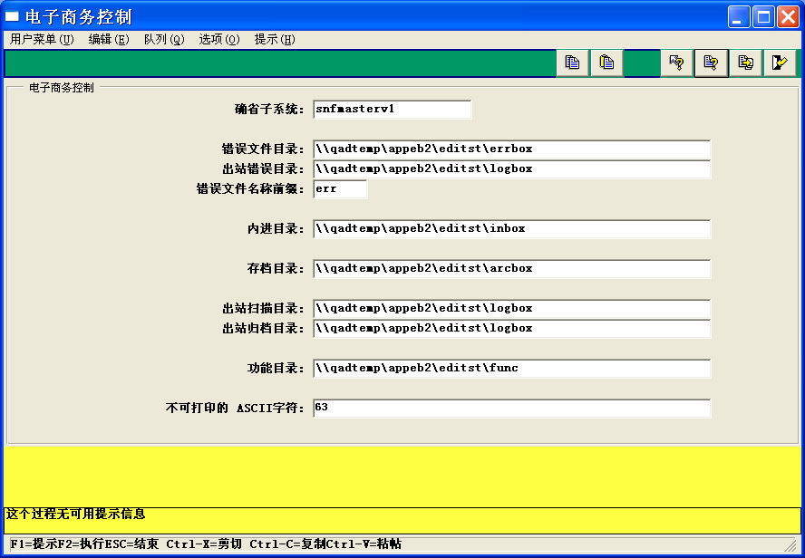 | 路径定义为文件服务器上的目录.要求有读写权限

交换定义维护
功能: 35.15.6 交换定义维护
目的: 维护SNF数据格式定义
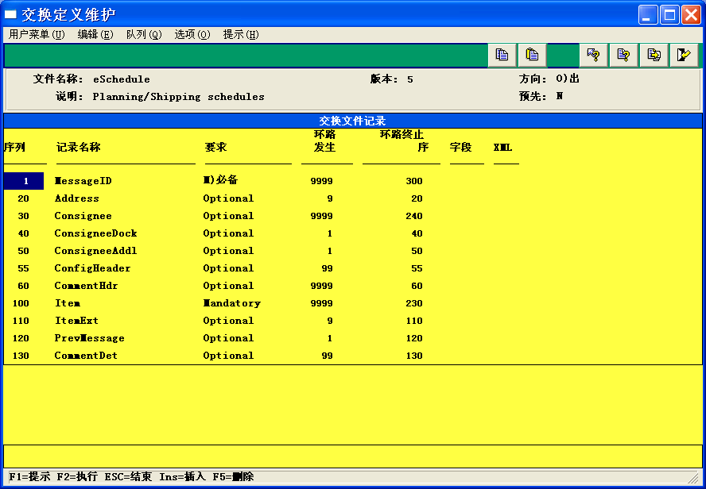 | 按EXCEL中的ESCHEDULE , EASN , EINVOICE SHEET的明细进行定义.  注意进出各自定义
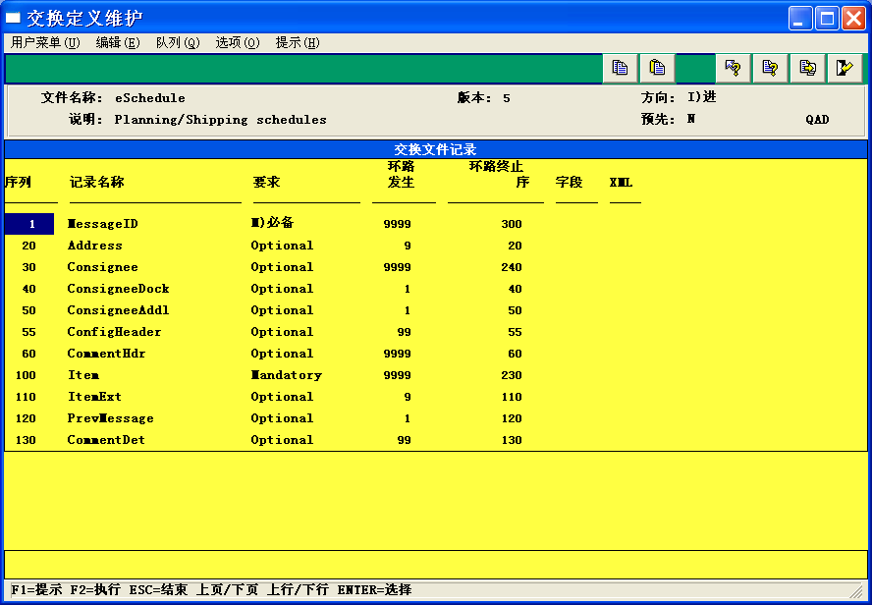
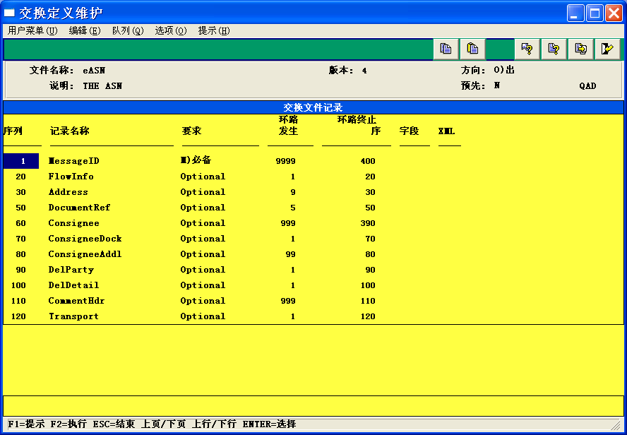
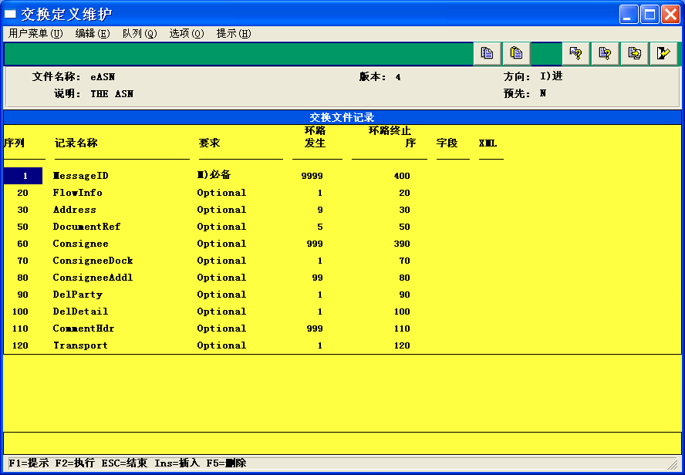
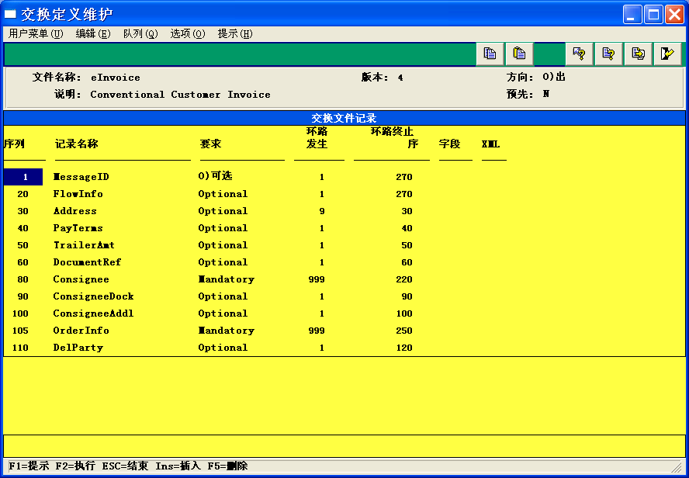
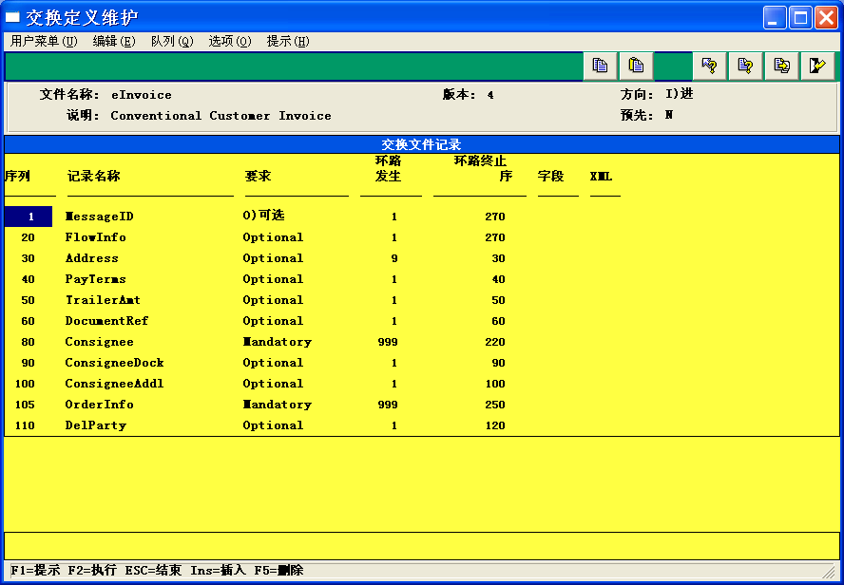

MFG定义维护
功能: 35.15.6 MFG定义维护
目的: 维护MFG系统内部数据格式定义
注意: 按照QAD的标准进行设置/复制,不要修改
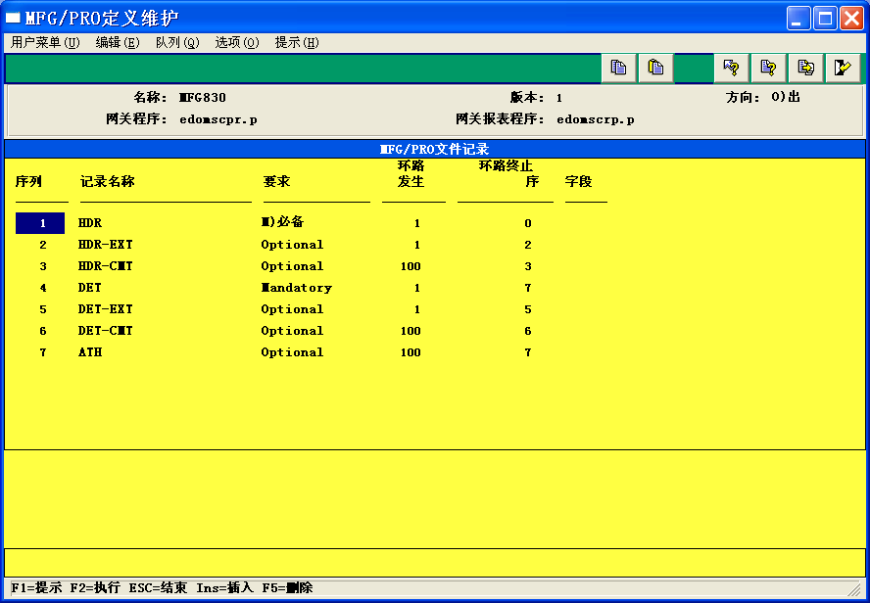 | SCHEDULE OUT (采购),使用MFG830
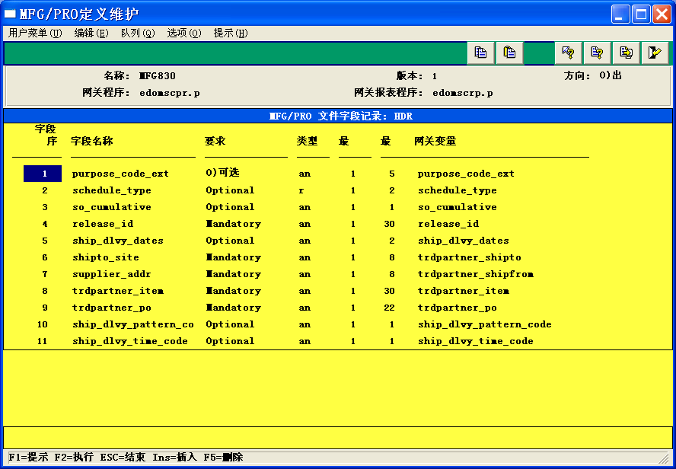 | 对于每项标签,维护具体的字段
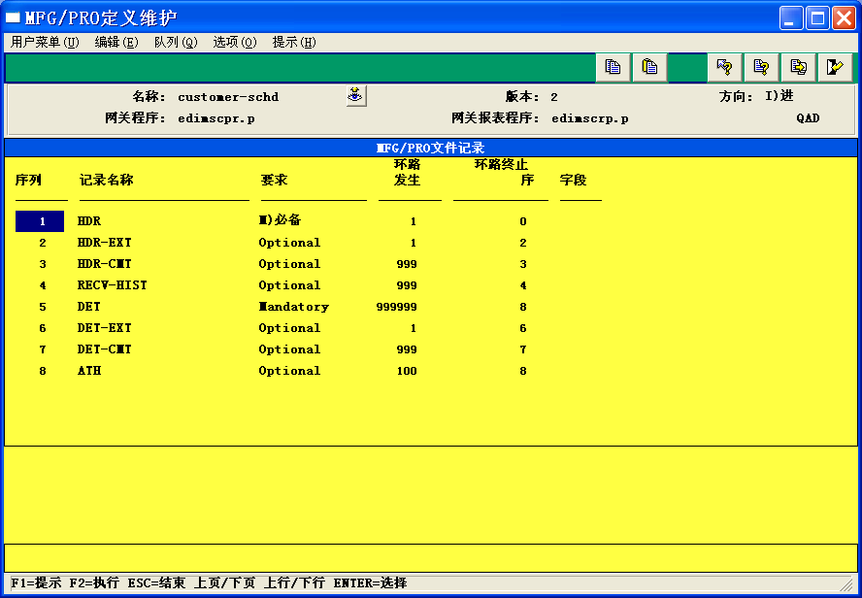 | SHCEDULE IN (销售),使用customer-schd
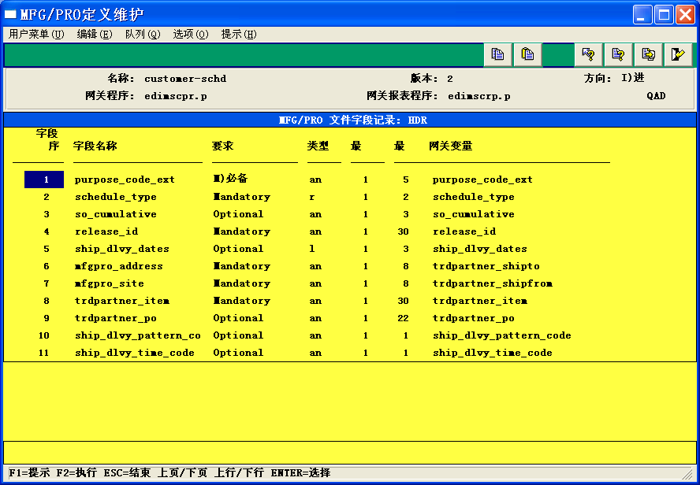 | 对于每项标签,维护具体的字段
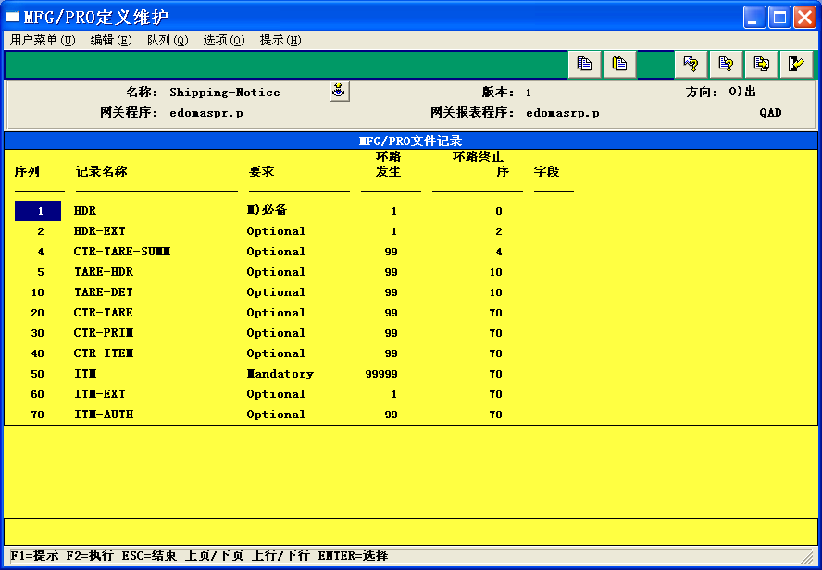 | ASN OUT (销售), 使用Shipping-Notice
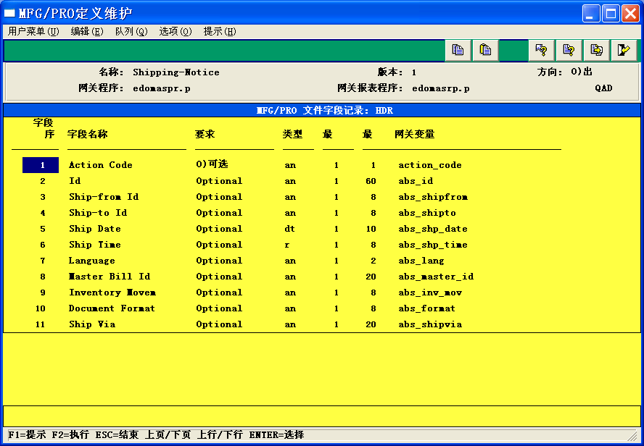 | 对于每项标签,维护具体的字段
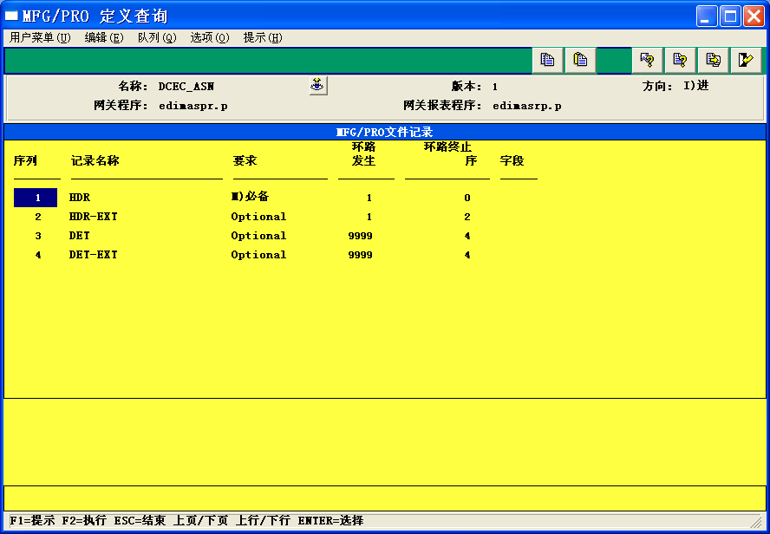 | 对于ASNIN(采购),使用DCEC_ASN
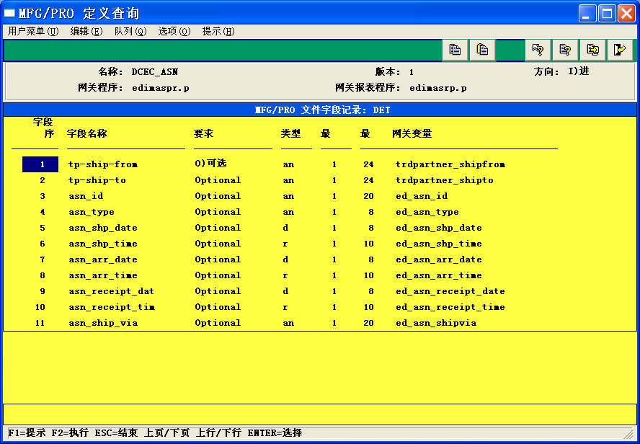 | 对于每项标签,维护具体的字段
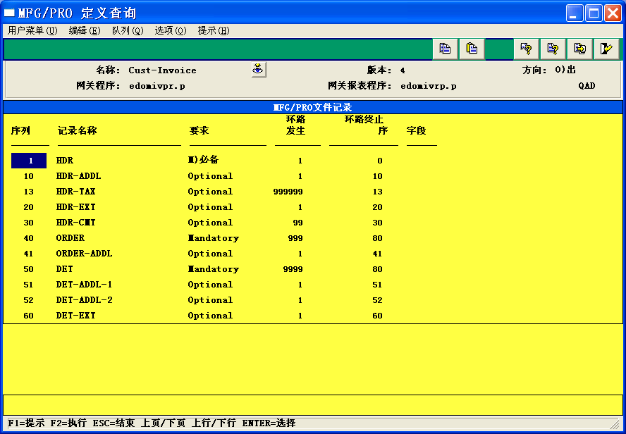 | 对于INVOICE OUT (销售),使用cust-invoice
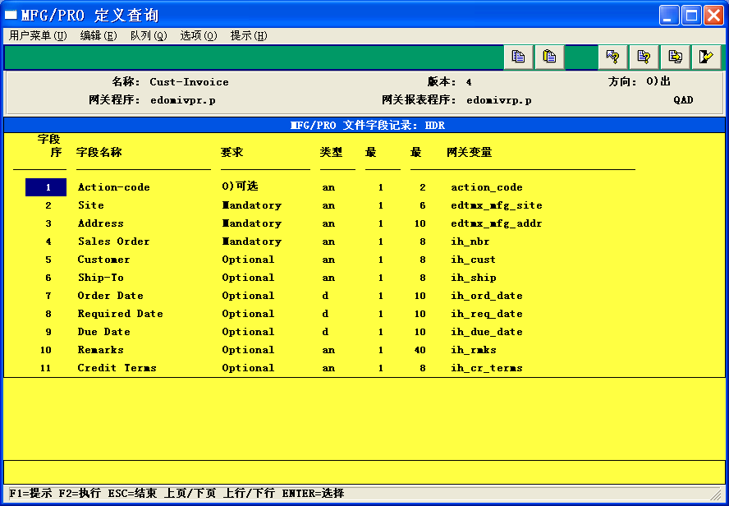 | 对于每项标签,维护具体的字段
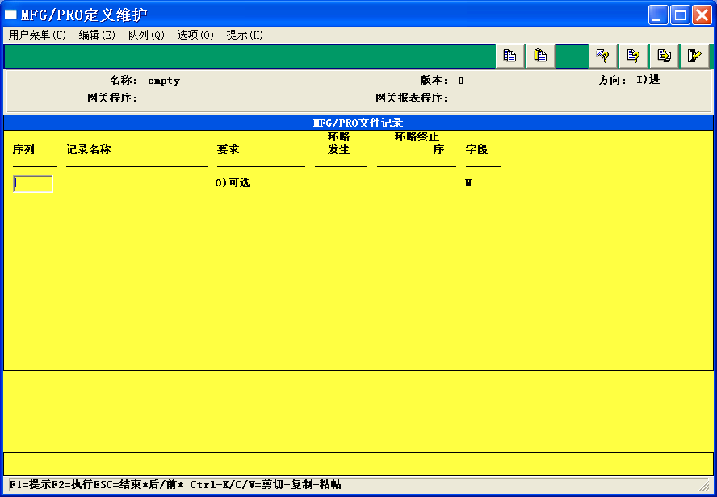 | 对于 INVOICE IN (采购),使用EMPTY  注意:INVOICE不进系统

实施定义维护
功能: 35.15.6 实施定义维护
目的: 维护实施系统内部数据格式定义,通常与MFG定义一致
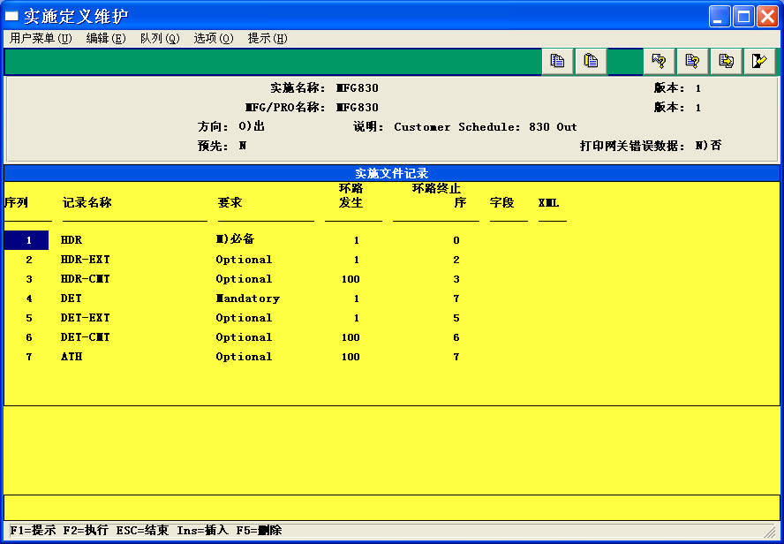
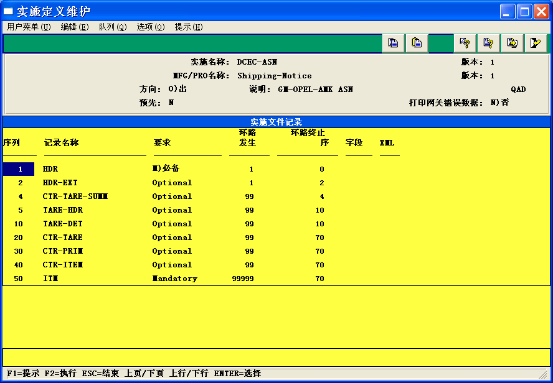
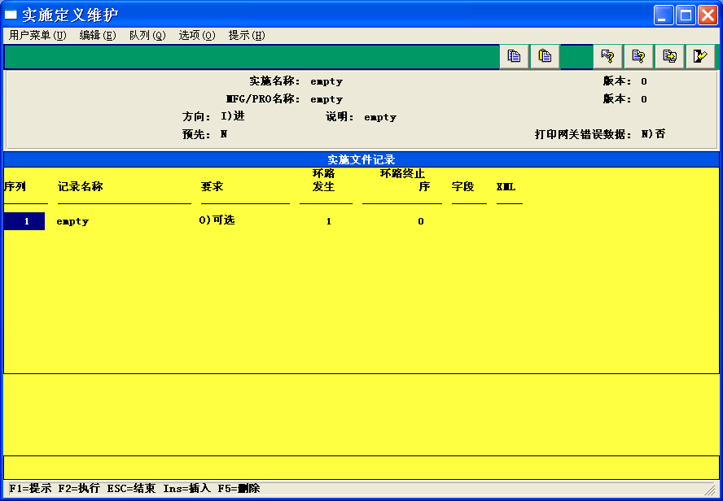
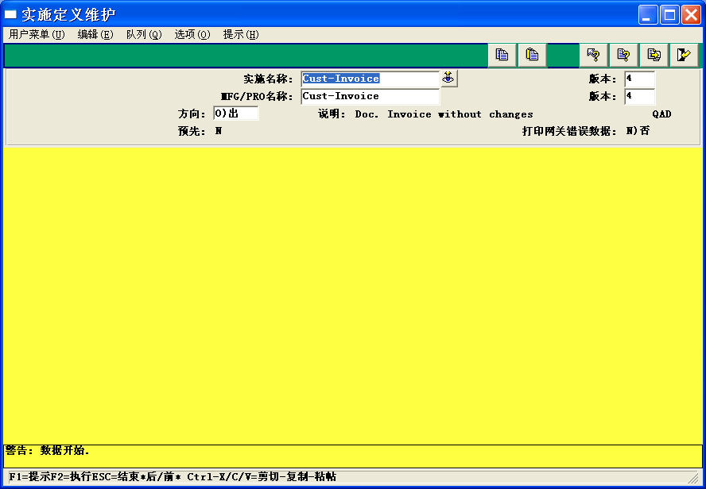
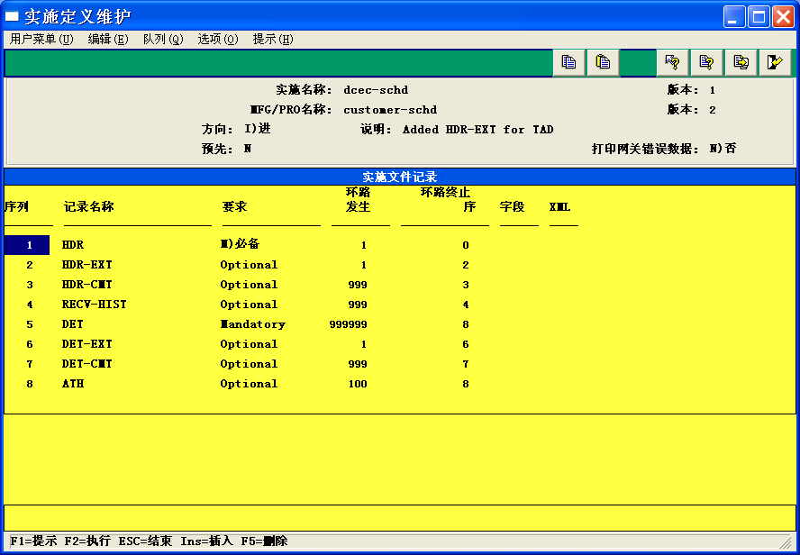
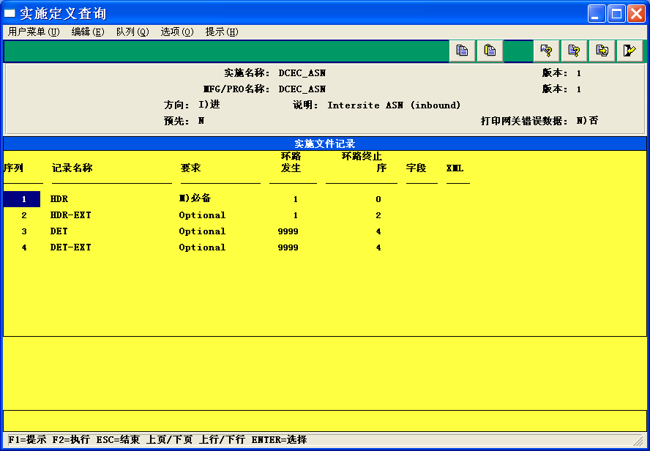

转换定义维护
功能: 35.15.6 转换定义维护
目的: 维护MFG系统内部数据格式定义与SNF的转换
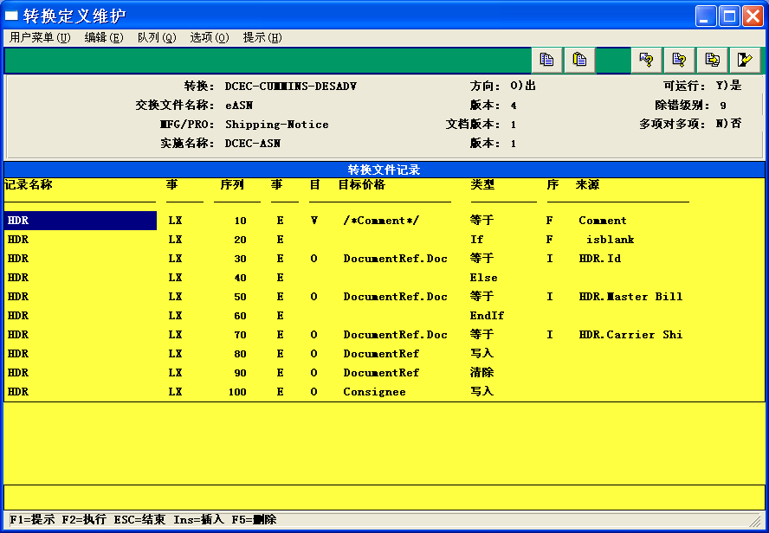
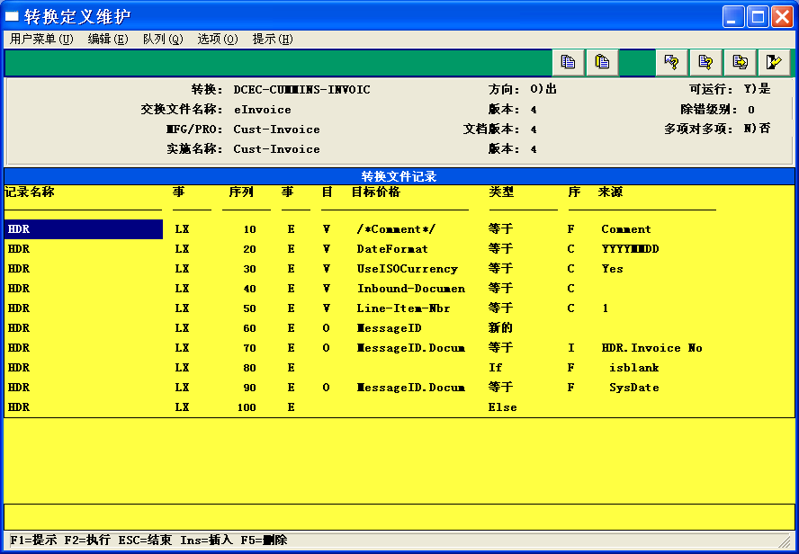
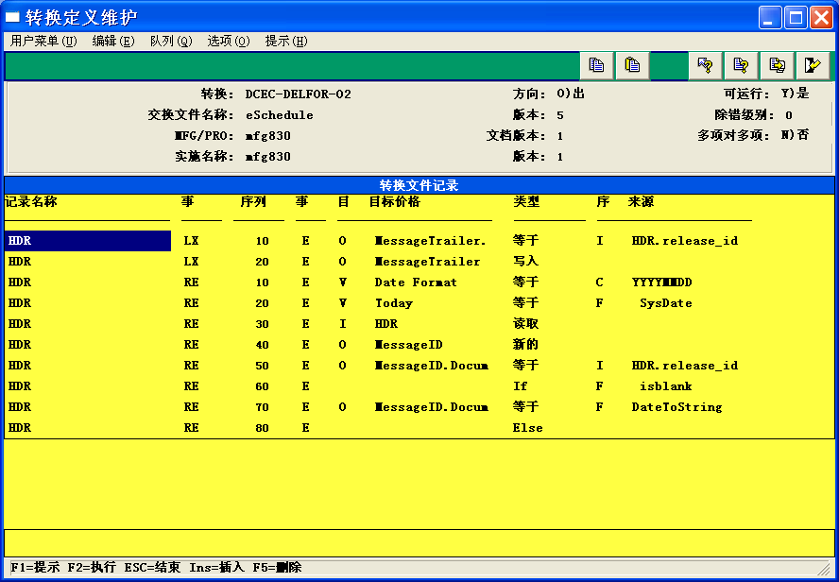
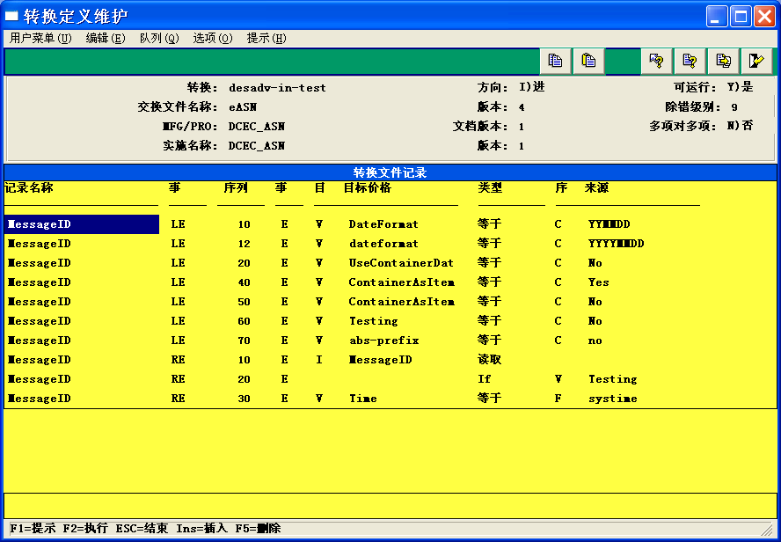
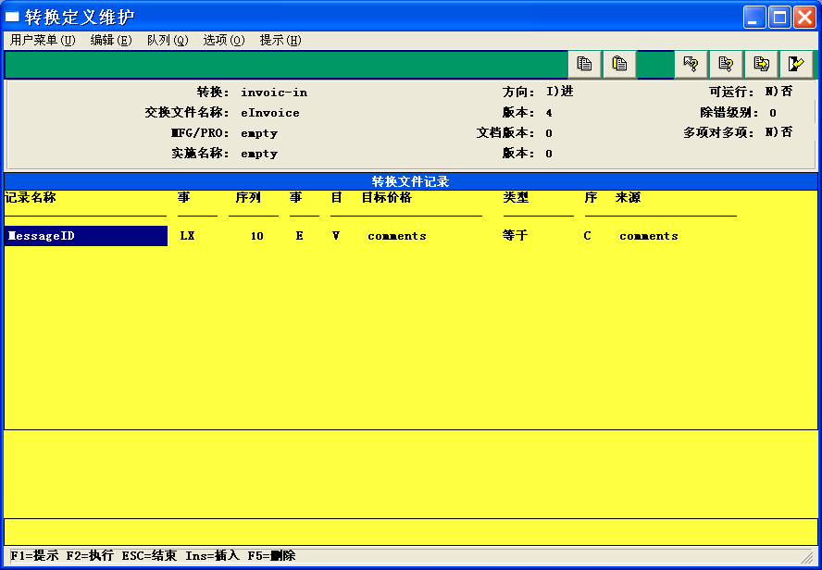
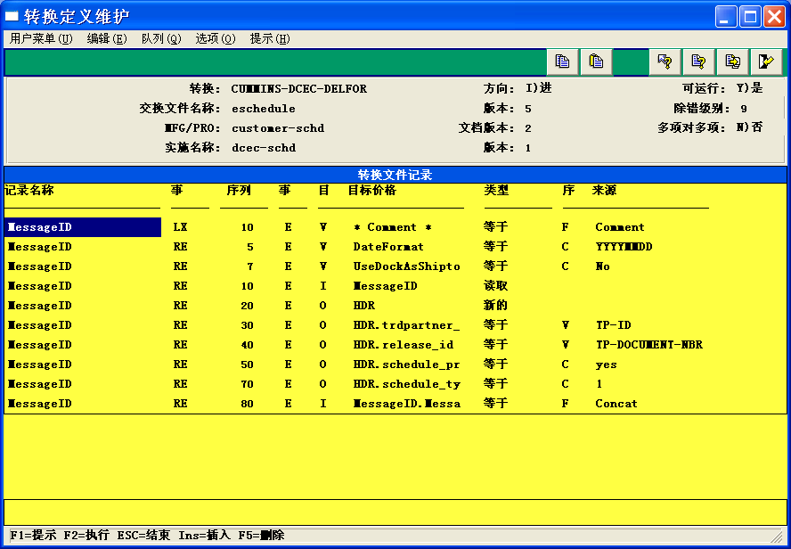

传输组维护
功能: 35.15.6 传输组维护
目的: 维护
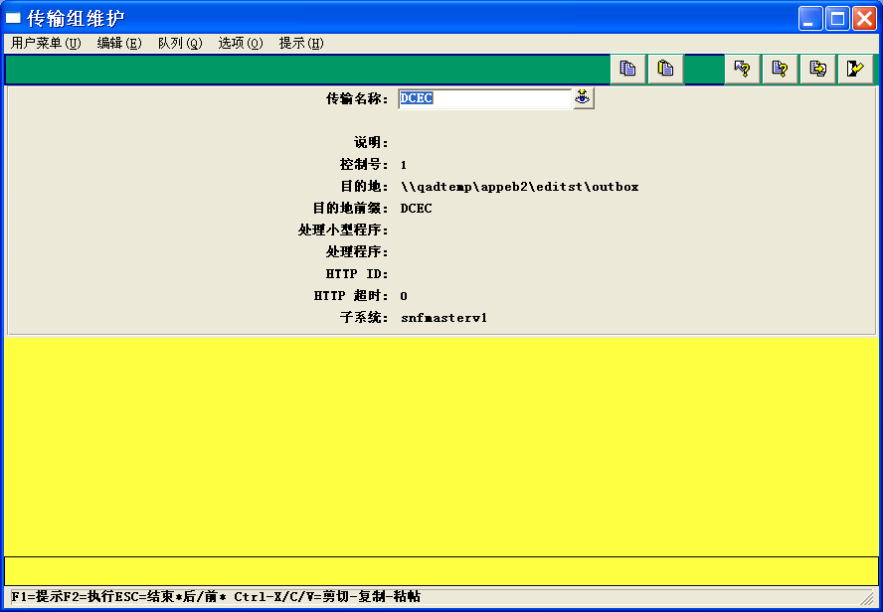 | 对于每个EDI的伙伴设置一个组,定义输出路径

子系统/交换维护
功能: 35.15.6 子系统/交换维护
目的: 维护
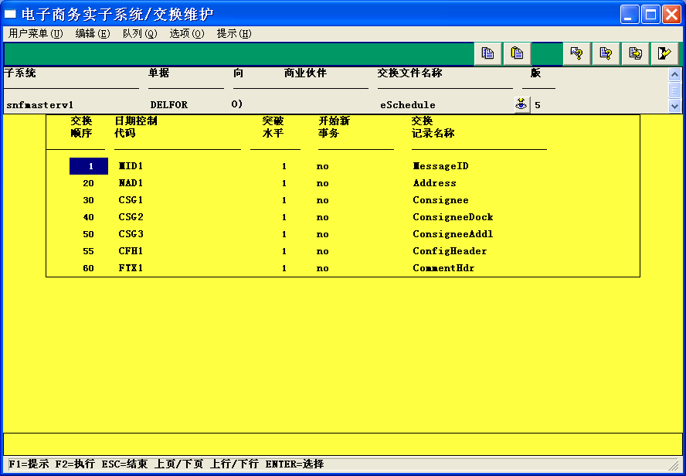
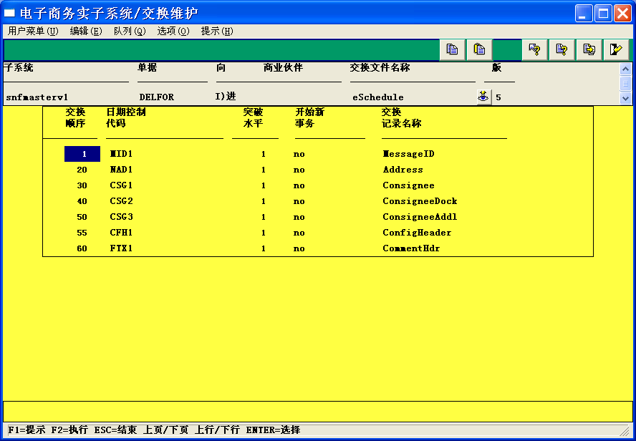
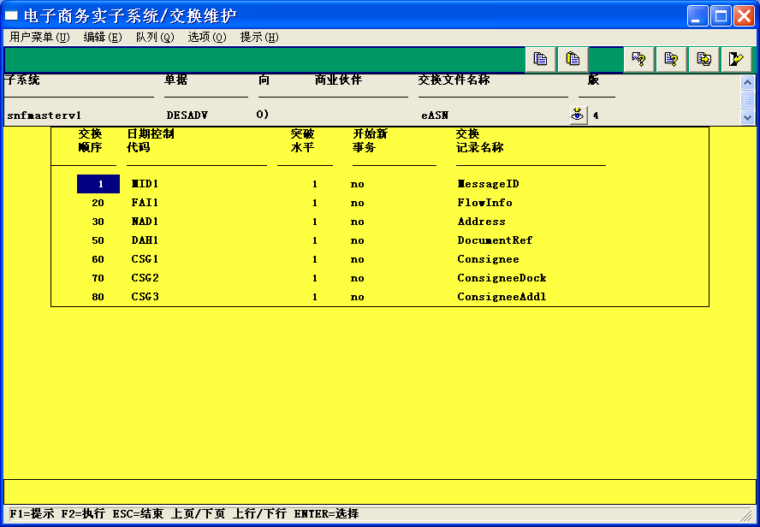
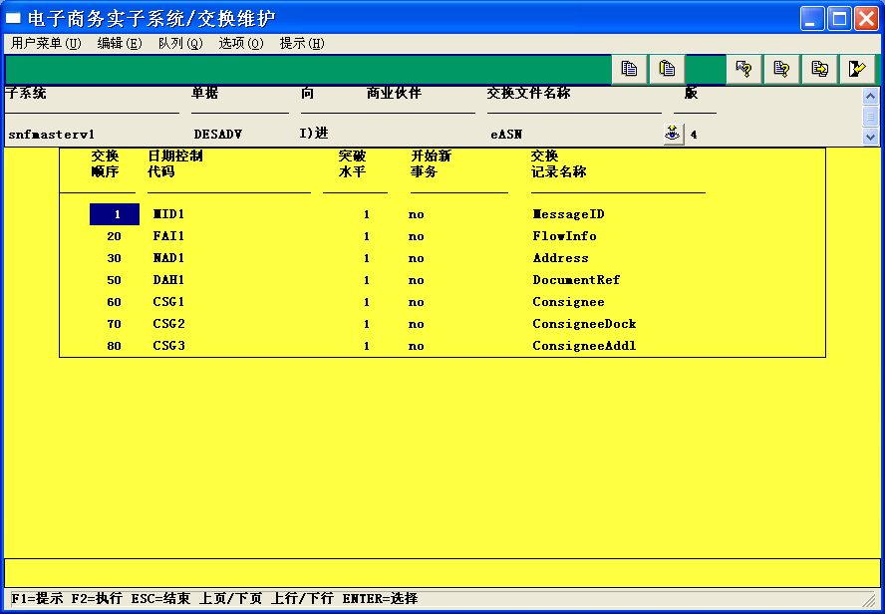
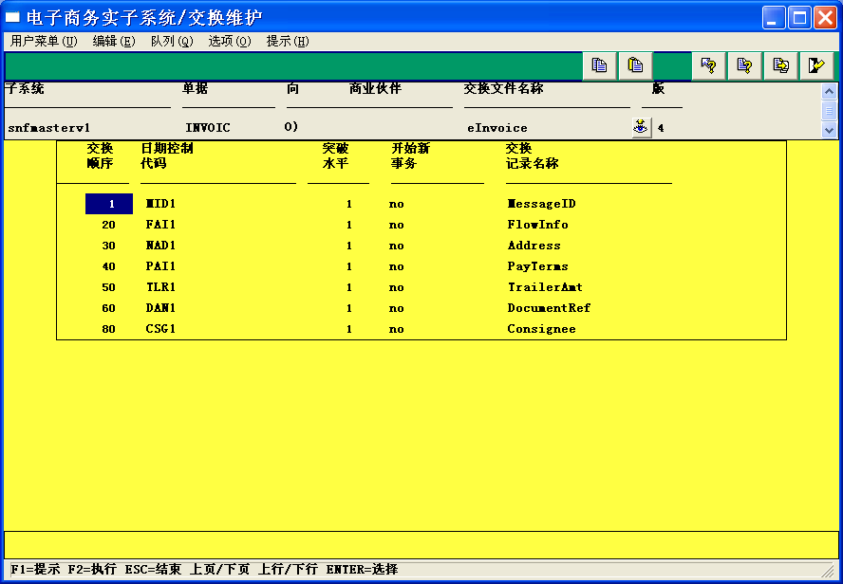
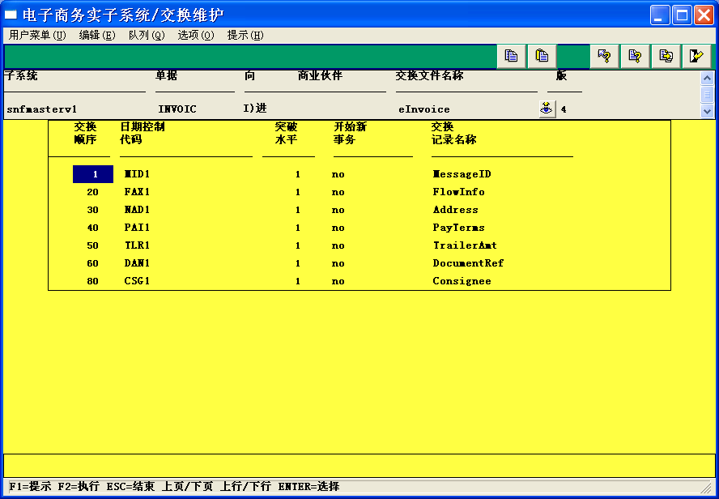

贸易伙伴维护
功能: 35.15.6 贸易伙伴维护
目的: 维护
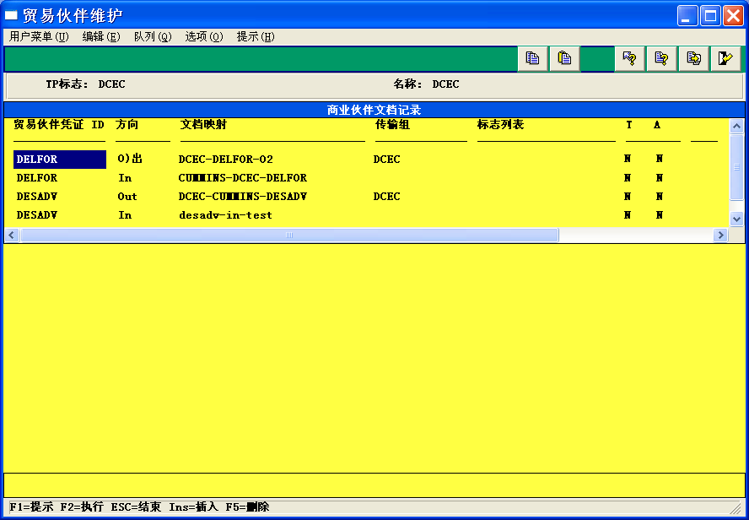

功能: 35.15.6 贸易伙伴参数维护
目的: 维护
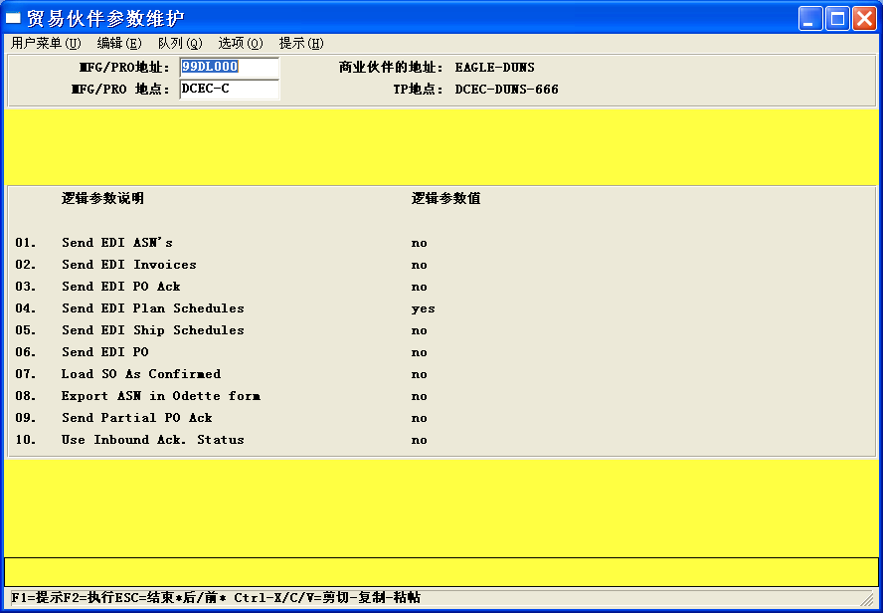

控制文件设置

控制文件-预定义EXCEL报表格式
功能:
目的:
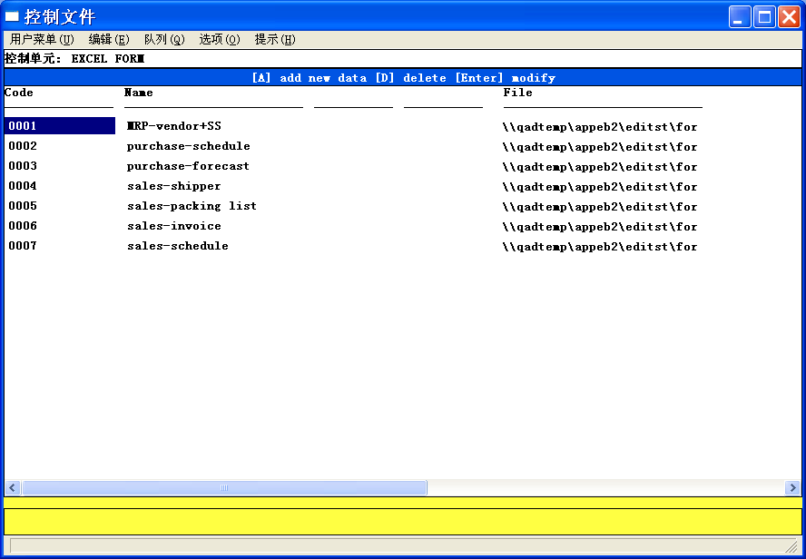

控制文件-箱子制定
功能:
目的: 在装箱信息上载时,取这儿的箱子代码和库位
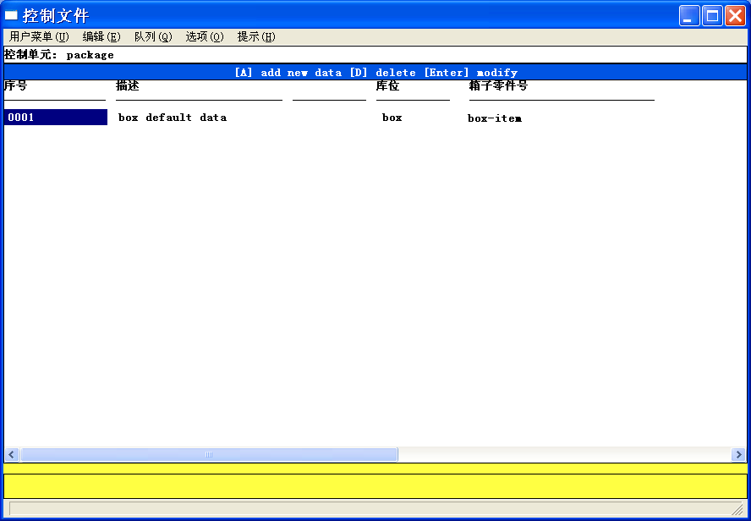 | 注意库位和箱子零件号

采购流程

供应商采购日程维护
菜单名称: 供应商采购日程维护
程序名称:
功能说明:维护该供应商日程为开口合同,只有零件,价格,无日期数量
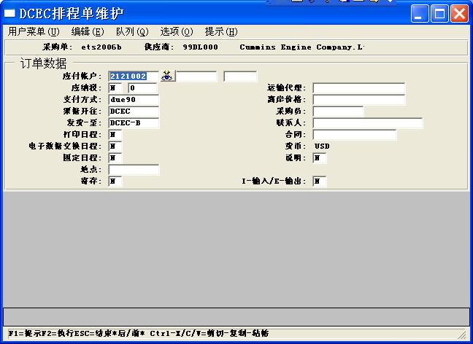 | 发货至的地址必须为DCEC-B或DCEC-C  票据开往为DCEC  地点为DCEC-B或DCEC-C  FOB为最常用的FOB地点,这在做具体的发货单时可按实际修改

MRP计划采购日程EXCEL格式输出
菜单名称:MRP结果供应商日程EXCEL格式输出
程序名称:xxrsmrvdpt.p
功能说明:MRP的结果按照预先定义的EXCEL模板格式输出,依据输入的供应商编码,查找出该供应商相应日程零件在MRP结果中的信息进行显示
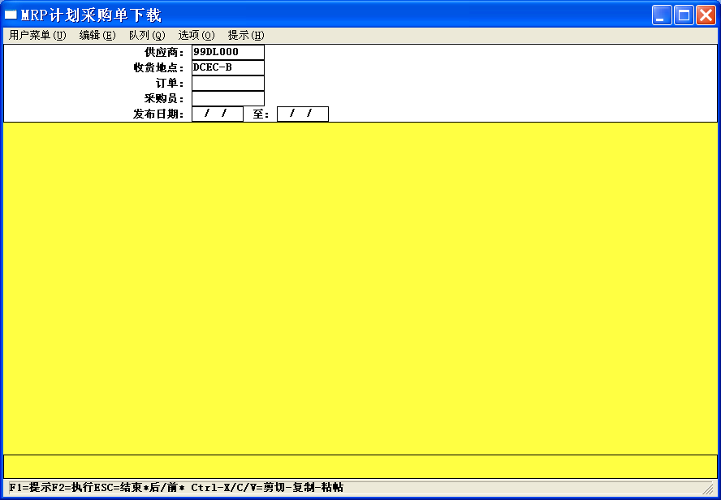
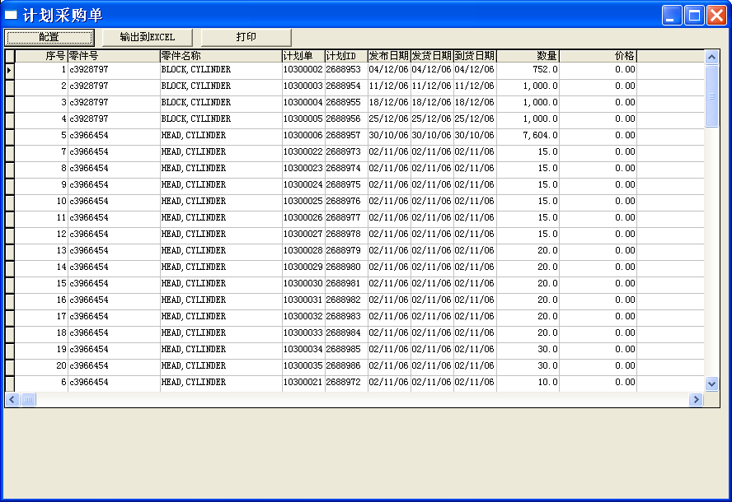
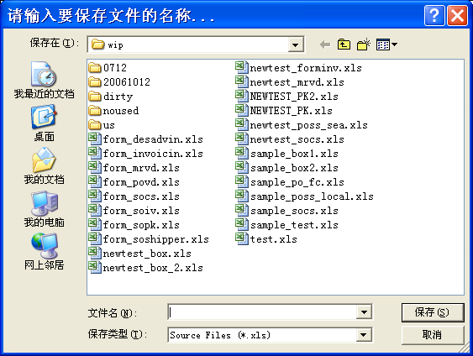
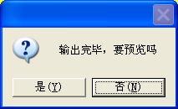
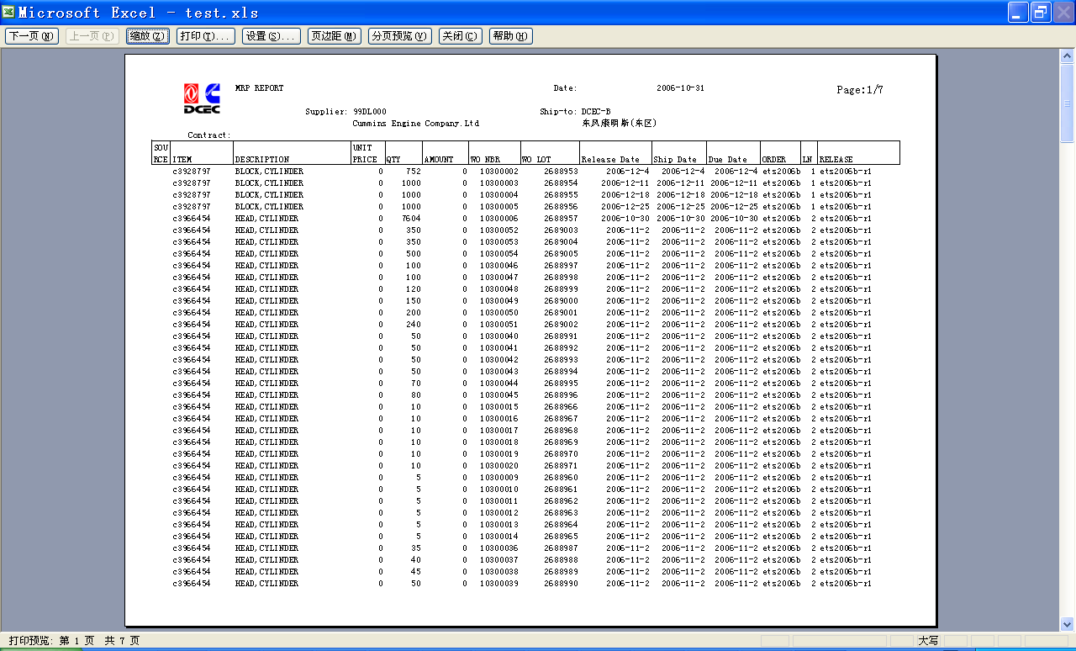

日程单维护与打印
两种方式维护,手工维护或EXCEL文件上载

菜单名称:
程序名称
功能说明:
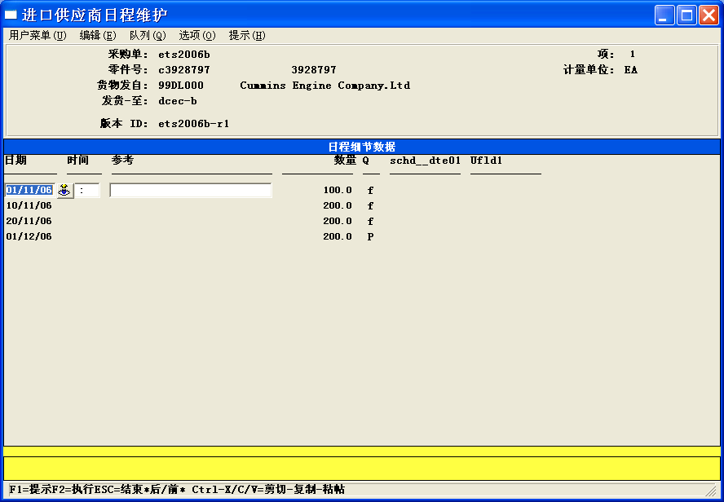
菜单名称:
程序名称
功能说明:
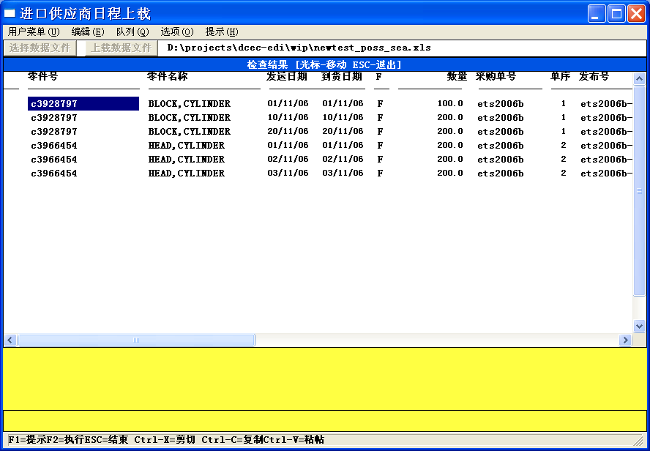
菜单名称:
程序名称
功能说明:
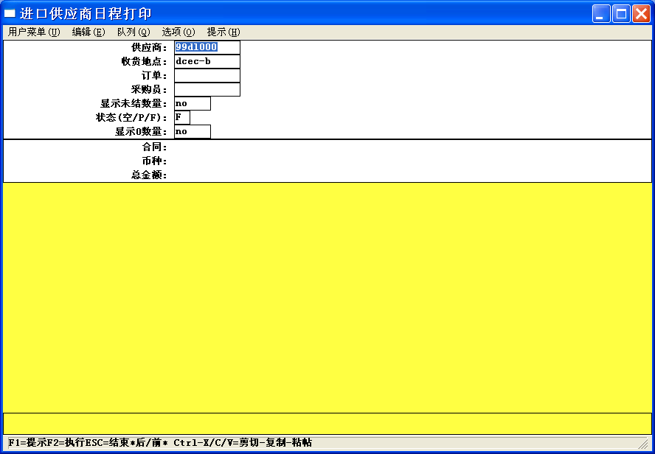
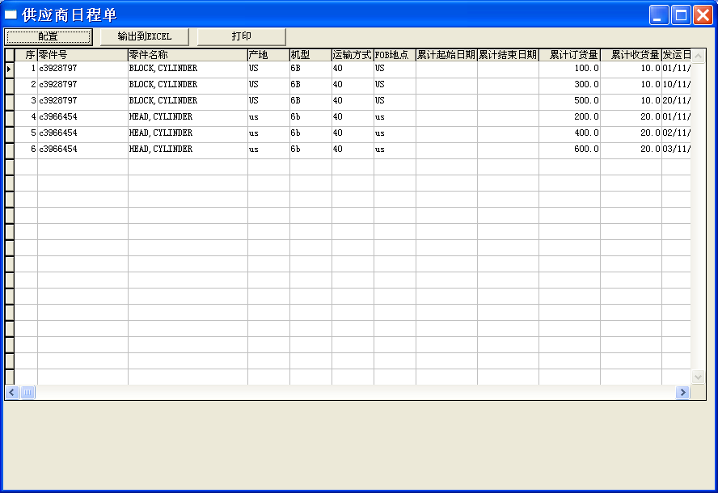
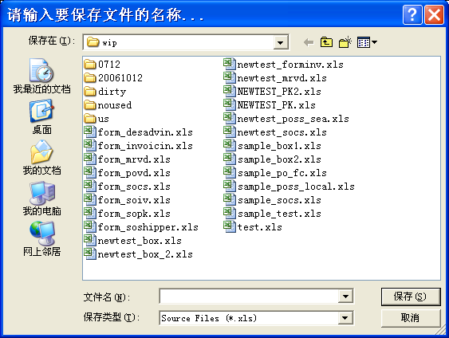
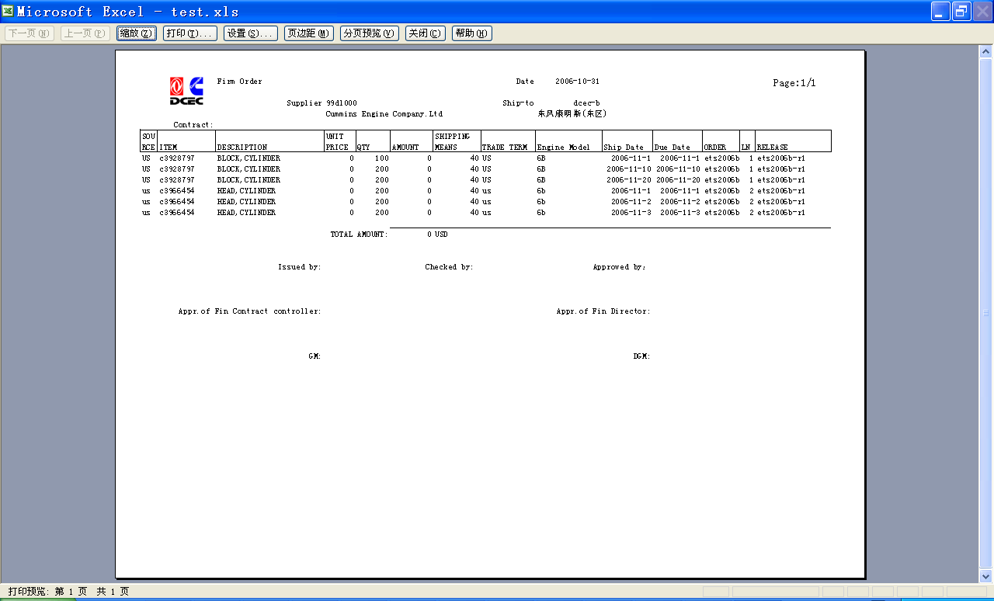
菜单名称:
程序名称
功能说明:
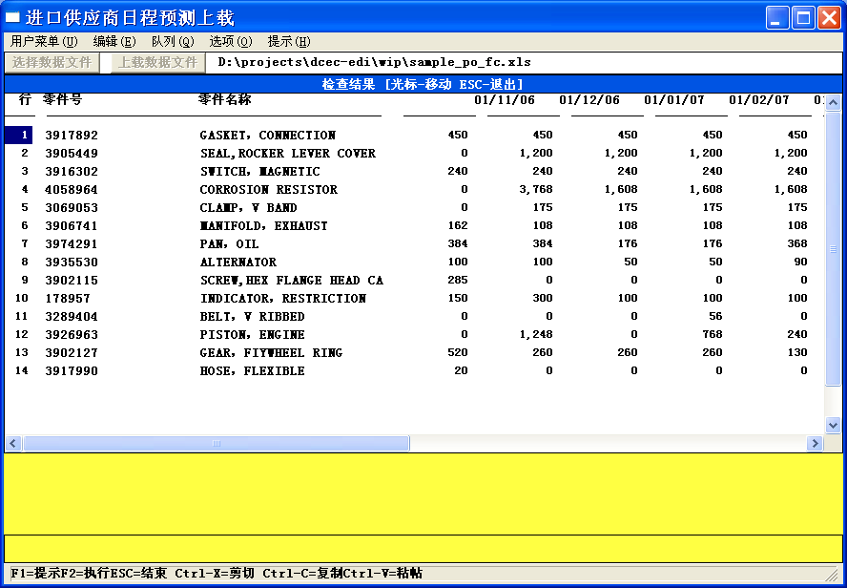

采购计划EDI报文的发送
菜单名称:
程序名称
功能说明:
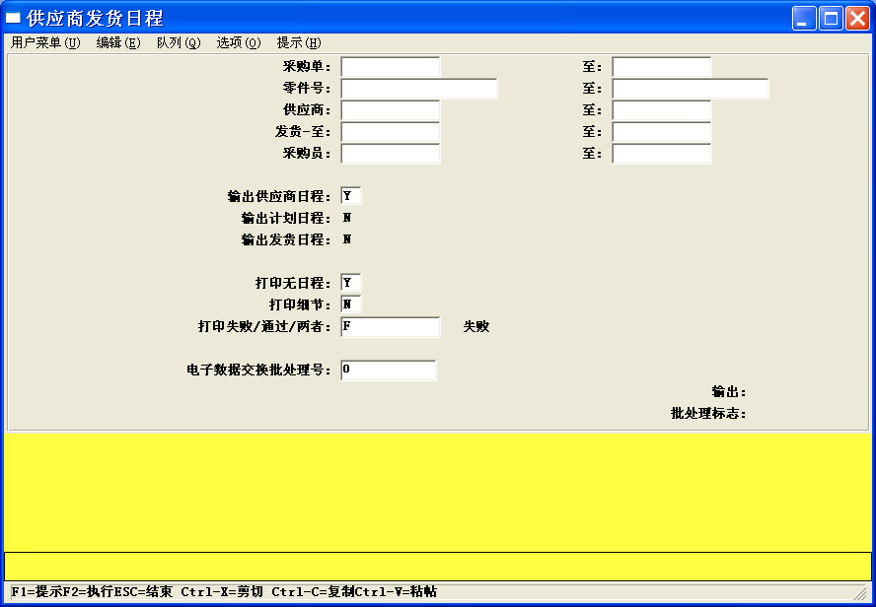

收货单报文接收与打印
菜单名称:
程序名称
功能说明:
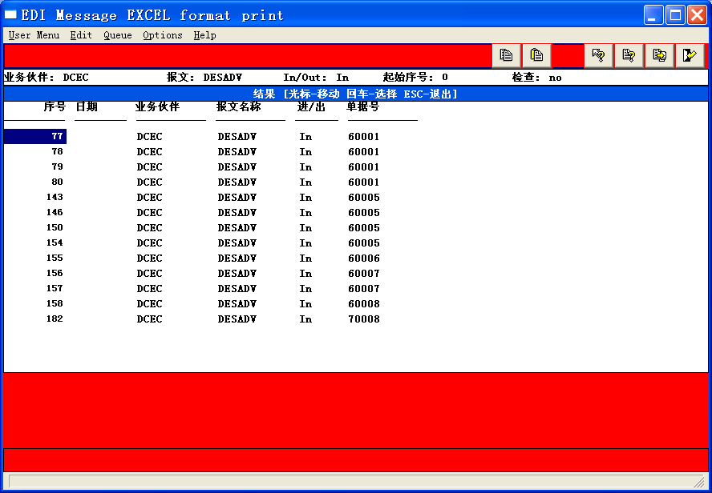
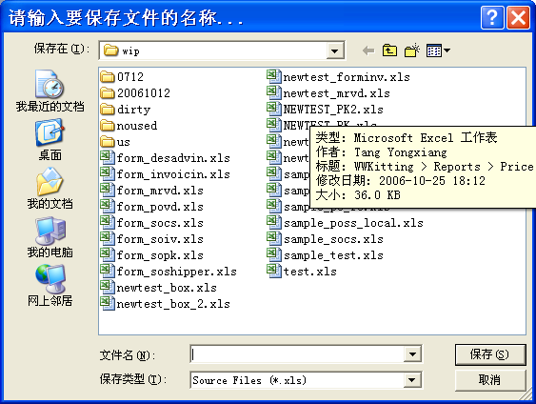
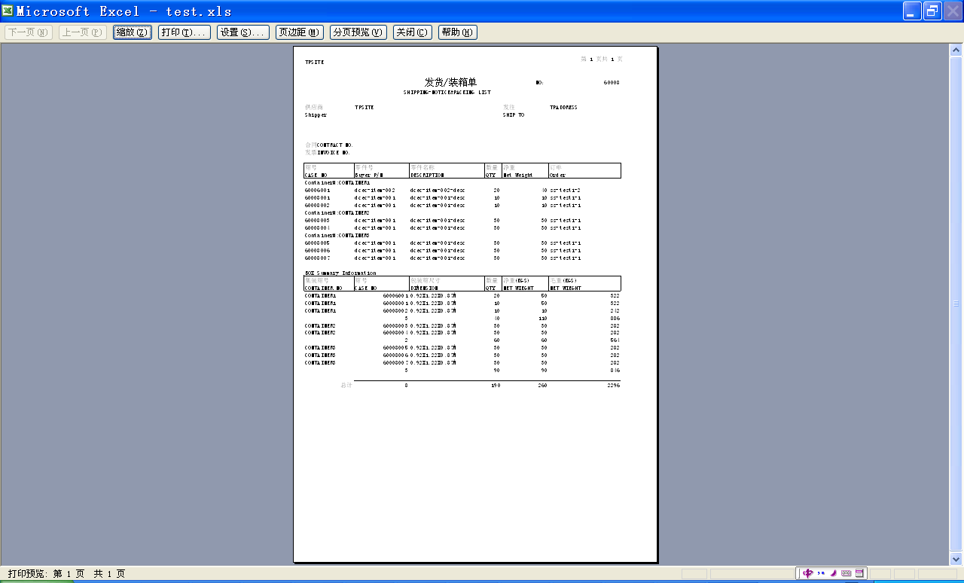

菜单名称:
程序名称
功能说明: 上载EDI报文
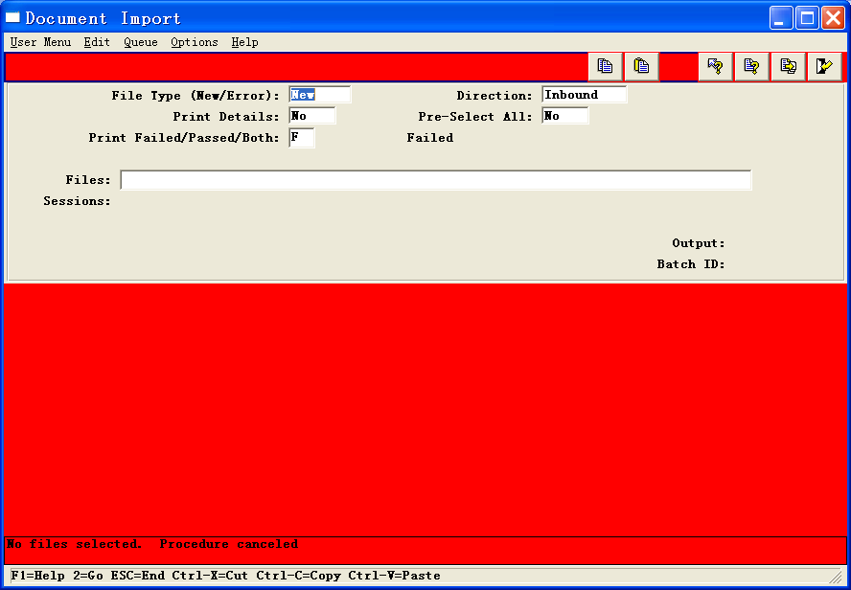

菜单名称:
程序名称
功能说明: 上载EDI报文报告查询
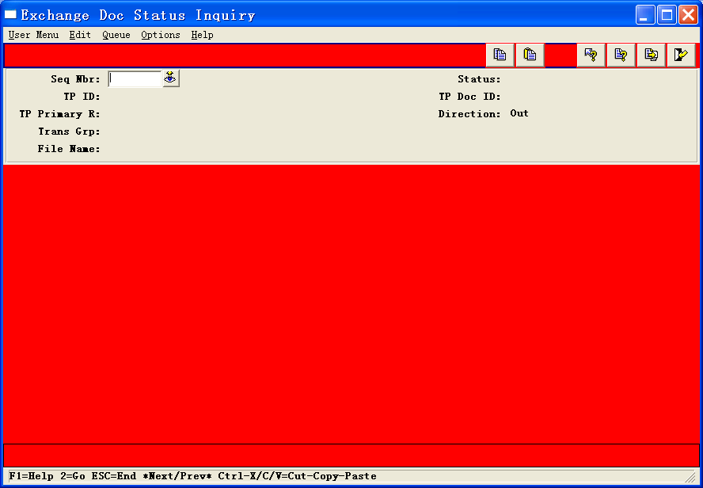
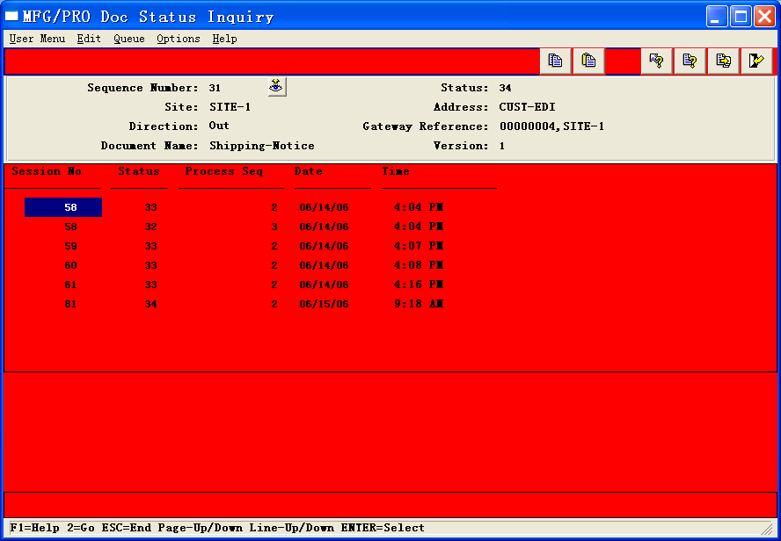

收货单批准
菜单名称:
程序名称
功能说明: 批准收货单,只有已经批准的采购收货单才能被库房确认收货
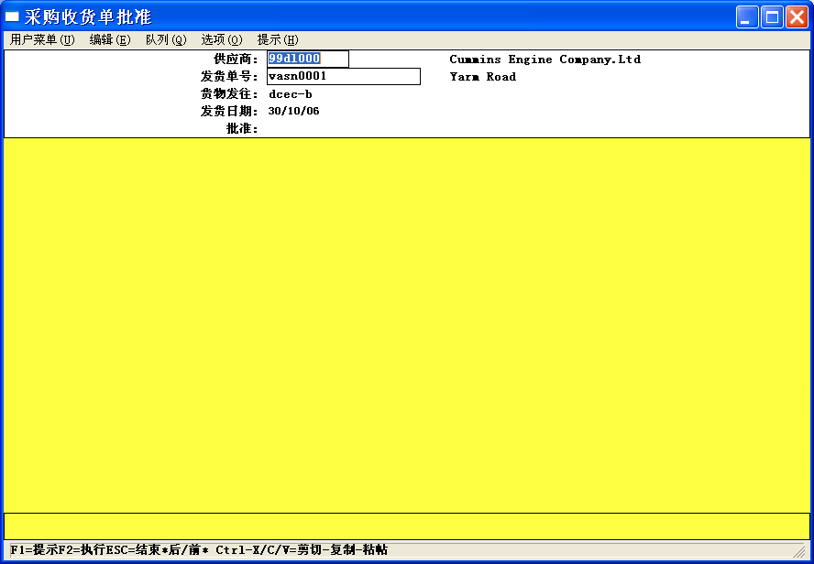

收货单收货
菜单名称:
程序名称
功能说明:库房确认收货
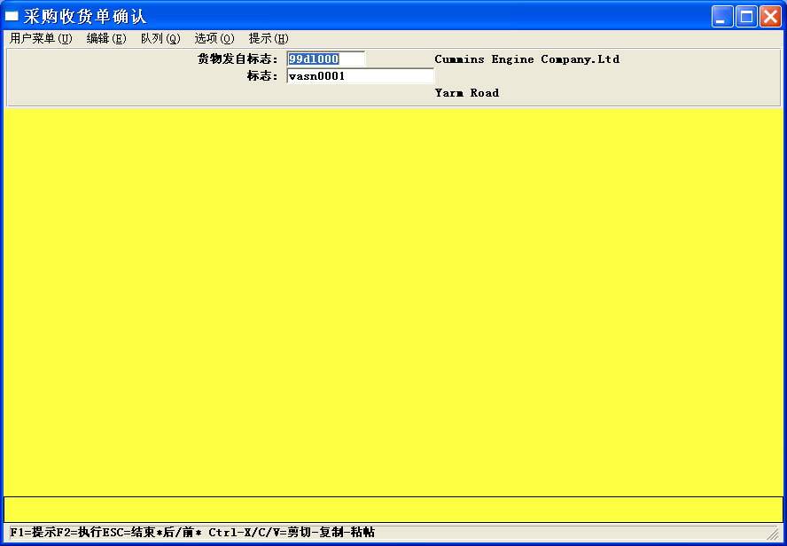 | 选择收货单据,按单据号进行收货

收货单打印
菜单名称:
程序名称
功能说明:库房确认收货后,打印出收货单
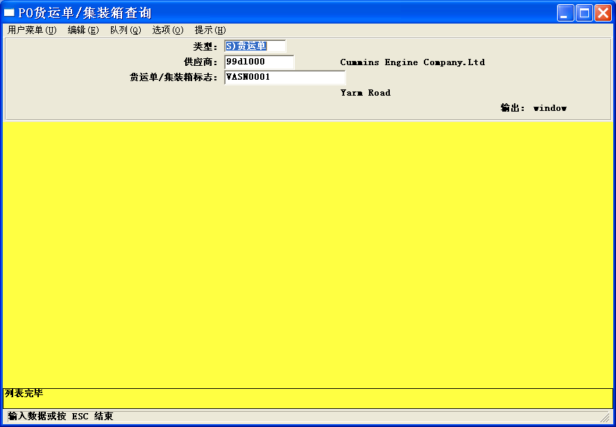
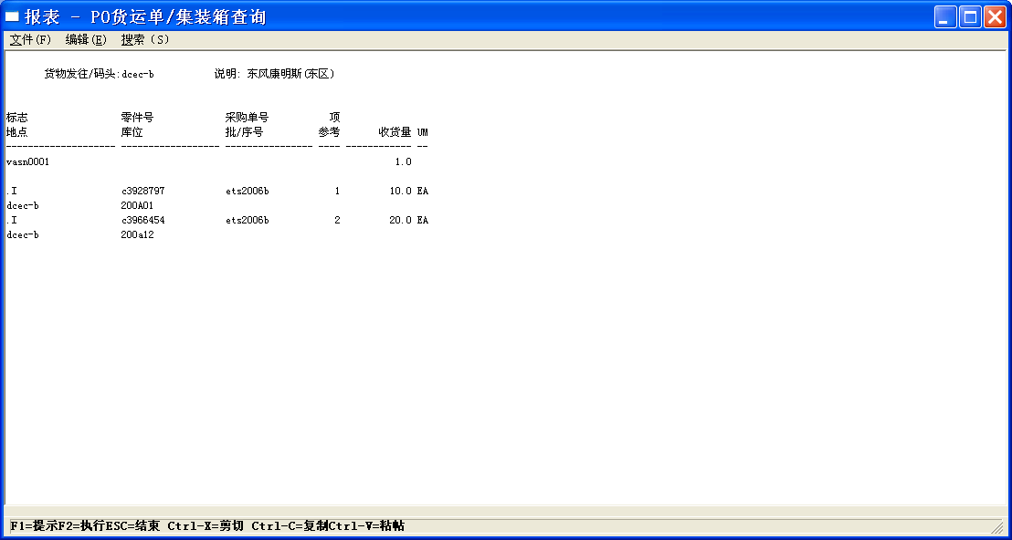

EDI发票接收
同EDI收货单接收

EDI发票打印
菜单名称:
程序名称
功能说明:
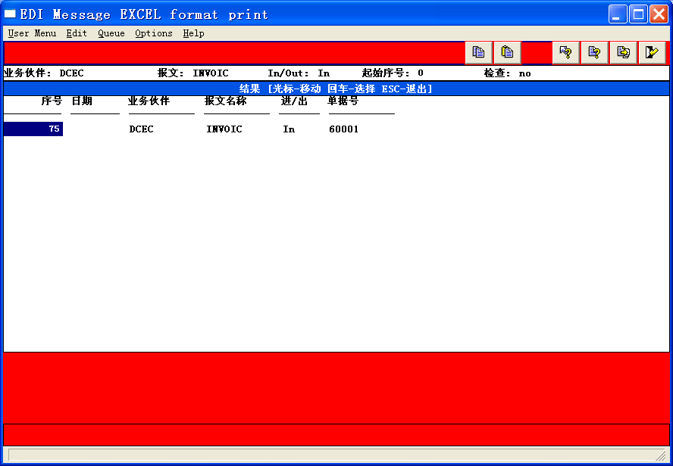
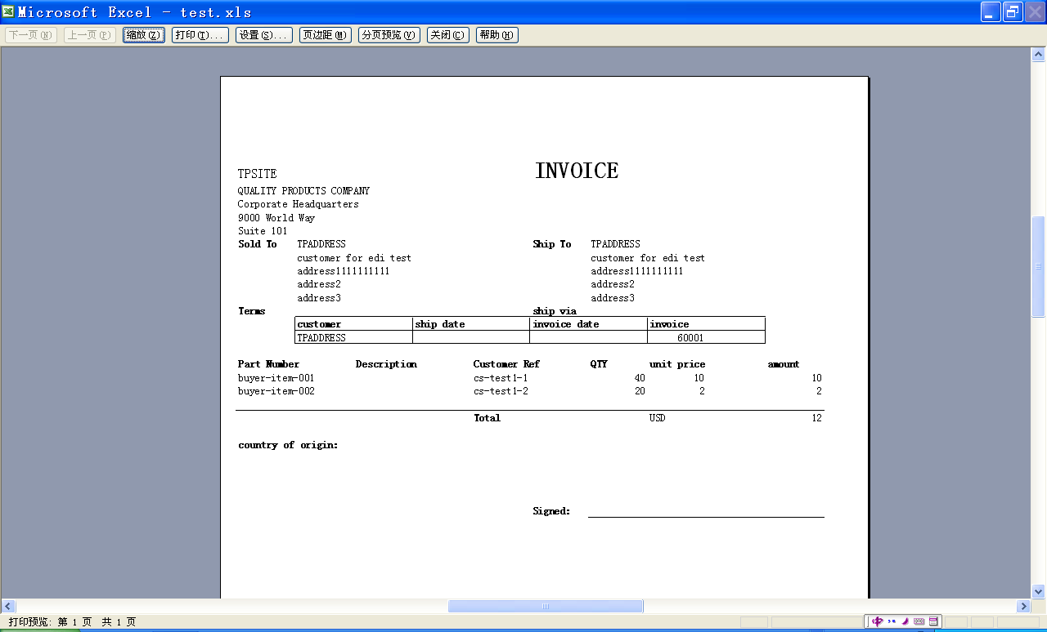

销售流程

客户日程维护
菜单名称: 客户日程维护
程序名称:
功能说明:维护该客户日程为开口合同,只有零件,价格,无日期数量
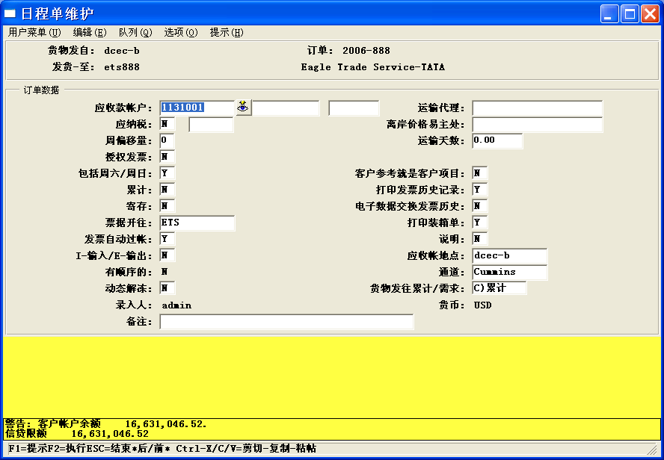

客户日程EDI报文上载
菜单名称:
程序名称:
功能说明: 将客户发来的需求计划上载为客户计划日程
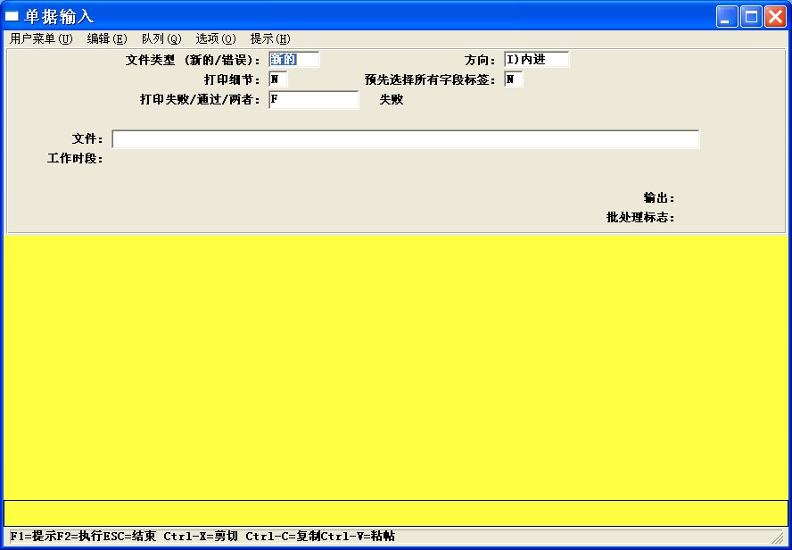

客户要求发货日程更新
菜单名称:
程序名称:
功能说明: 将上载客户发来的需求计划转换为发货日程,
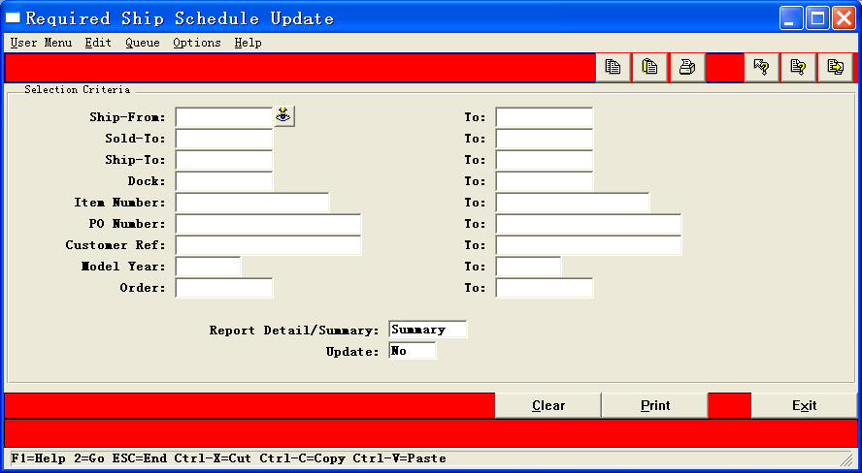

客户要求发货日程维护
菜单名称:
程序名称:
功能说明: 手工维护客户的发货日程,

发货计划下达
菜单名称:
程序名称:
功能说明: 下达具体的发货计划,具体到运输方式/FOB地点/发货日期等
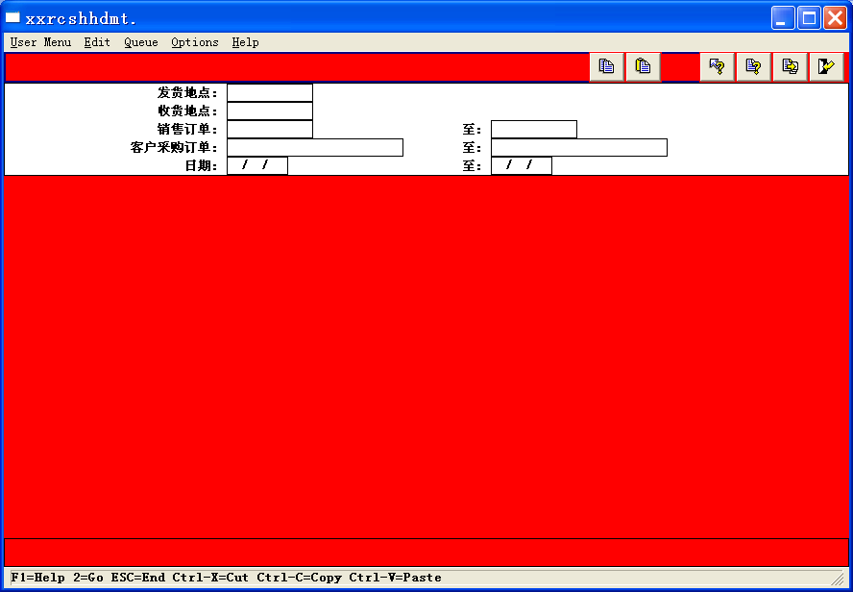
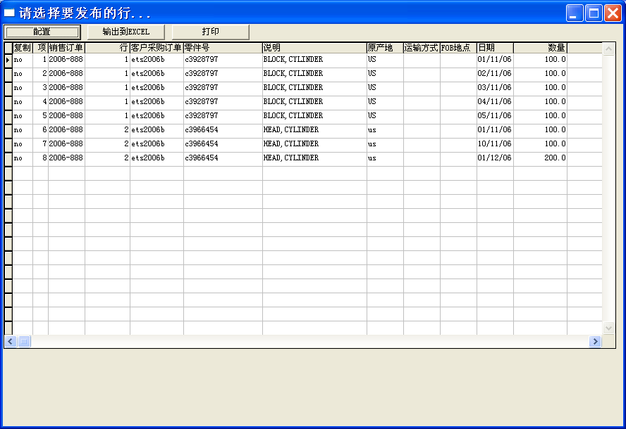
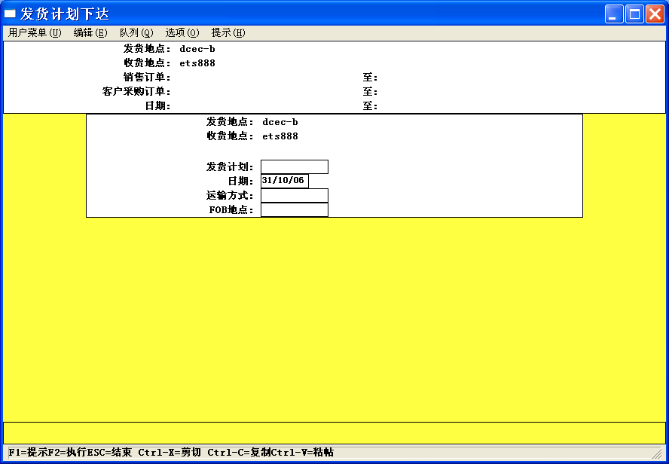
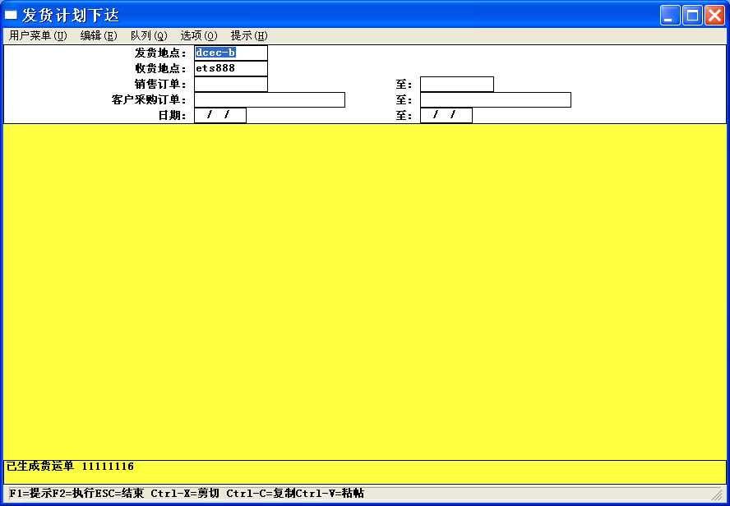

发货计划查询打印
菜单名称:
程序名称:
功能说明:
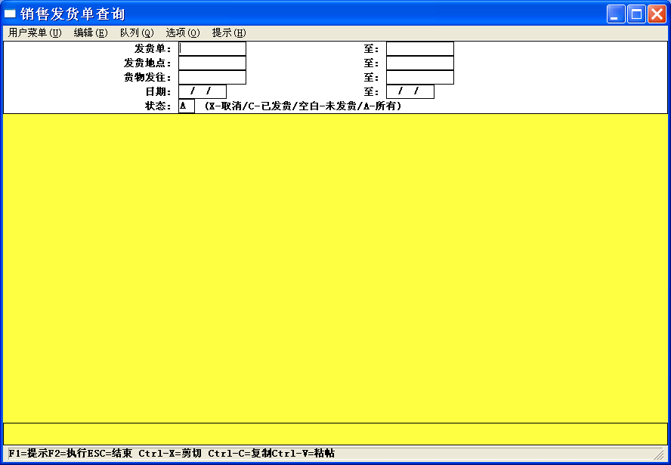
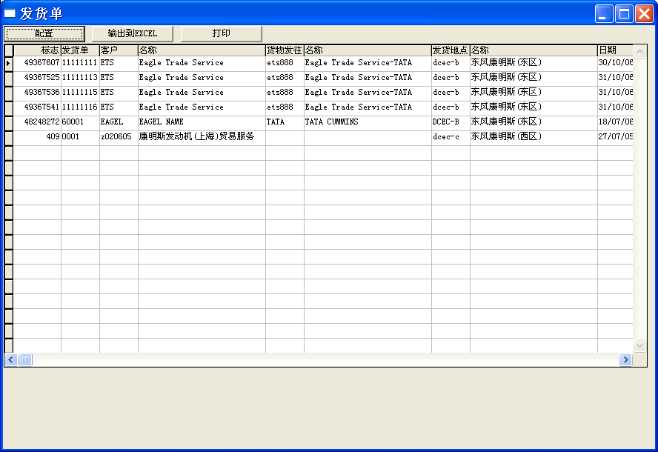
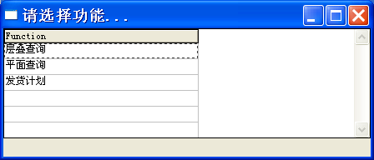
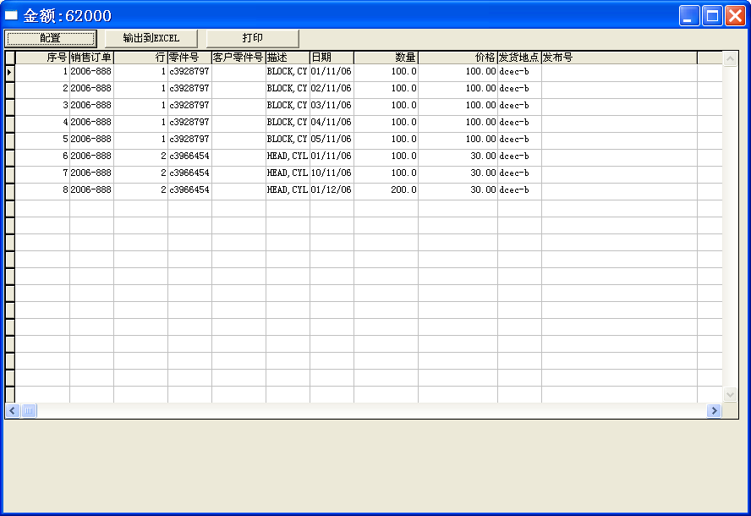
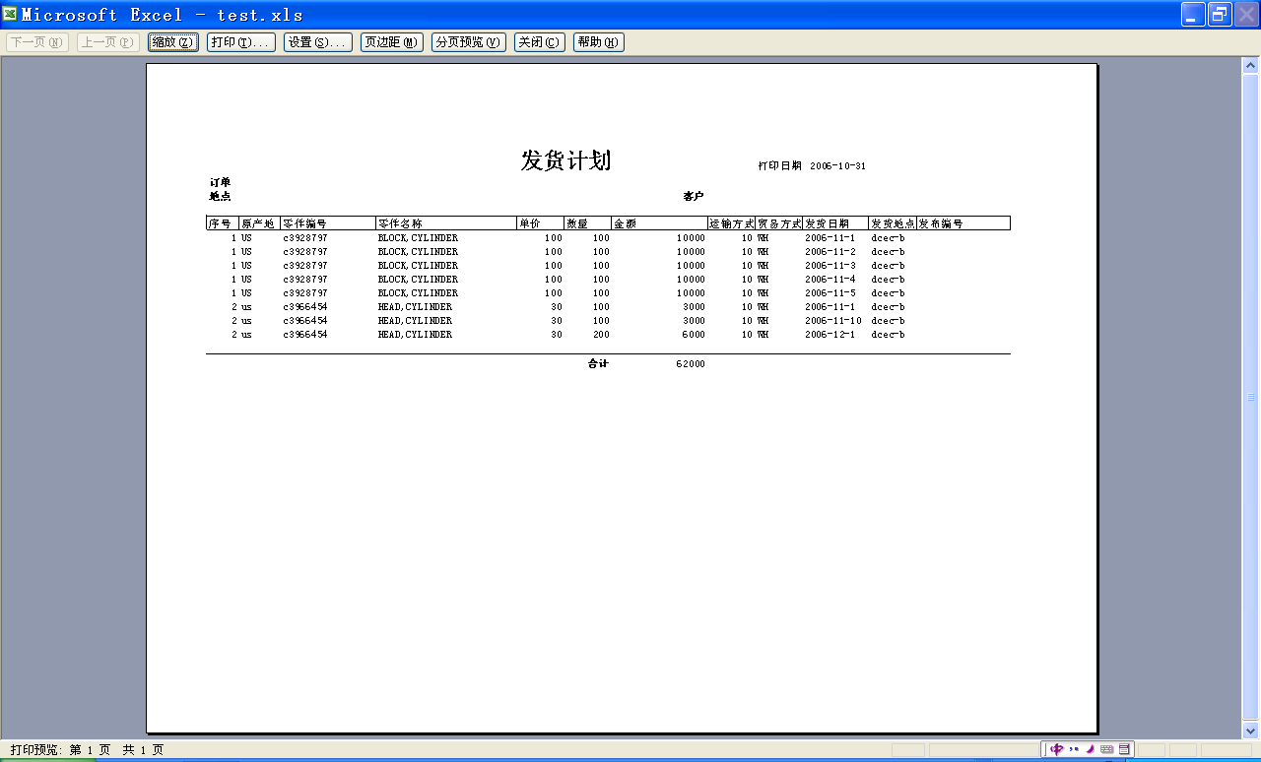

发货装箱单上载
菜单名称:
程序名称:
功能说明:
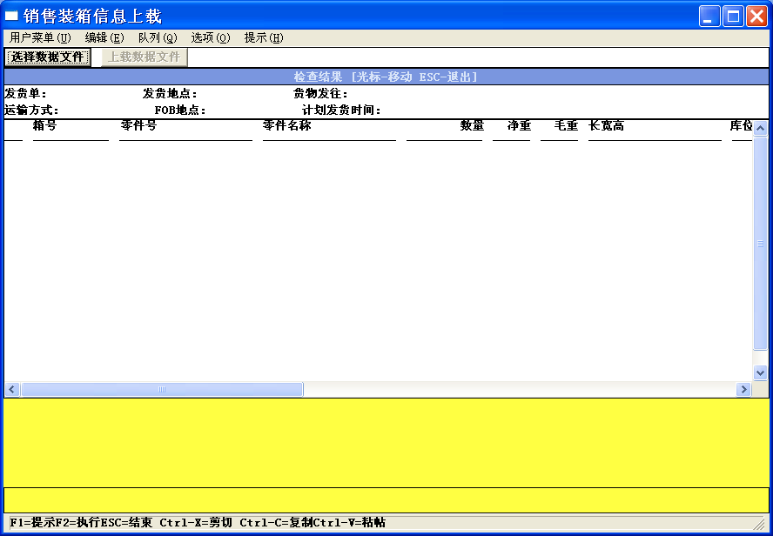
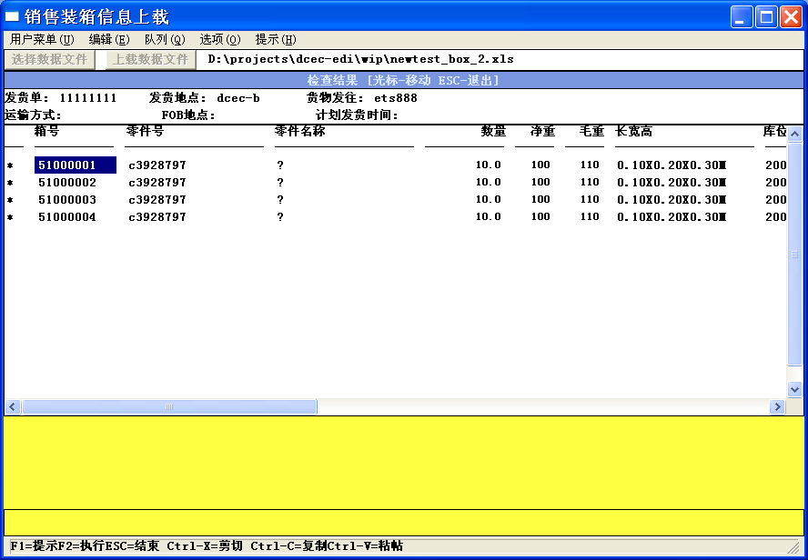
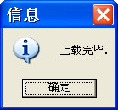

发货装箱单查询
菜单名称:
程序名称:
功能说明:
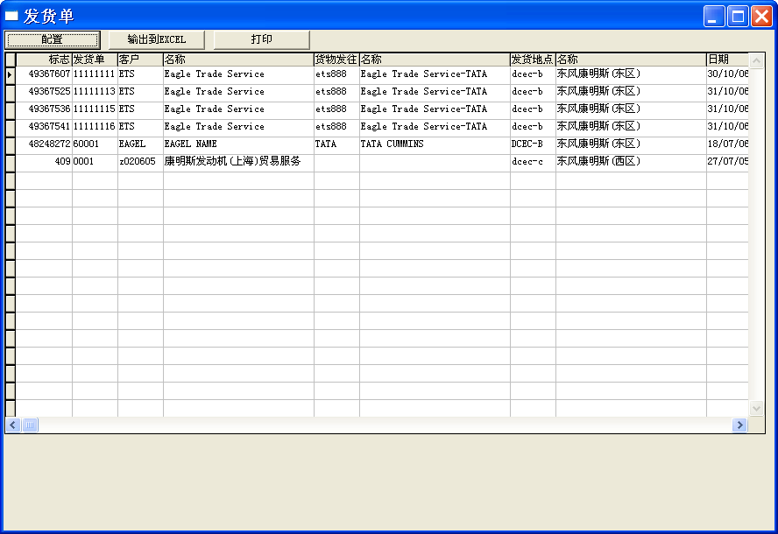
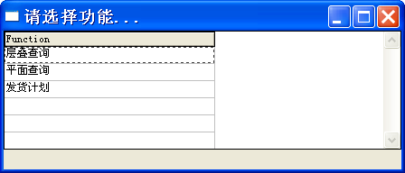
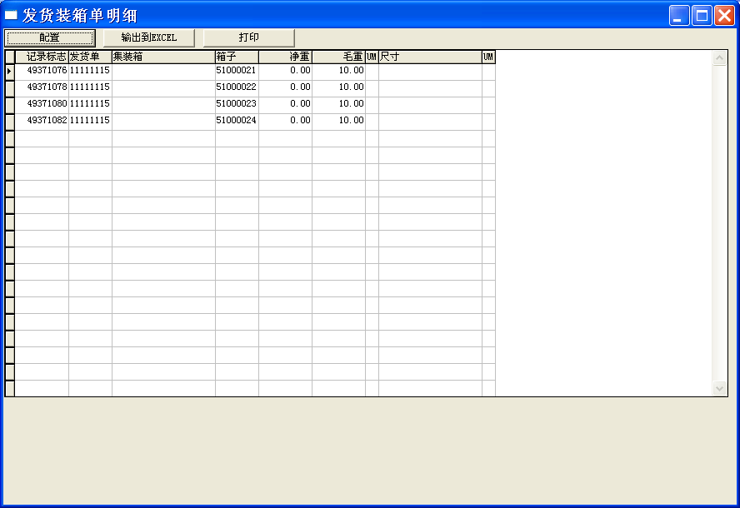
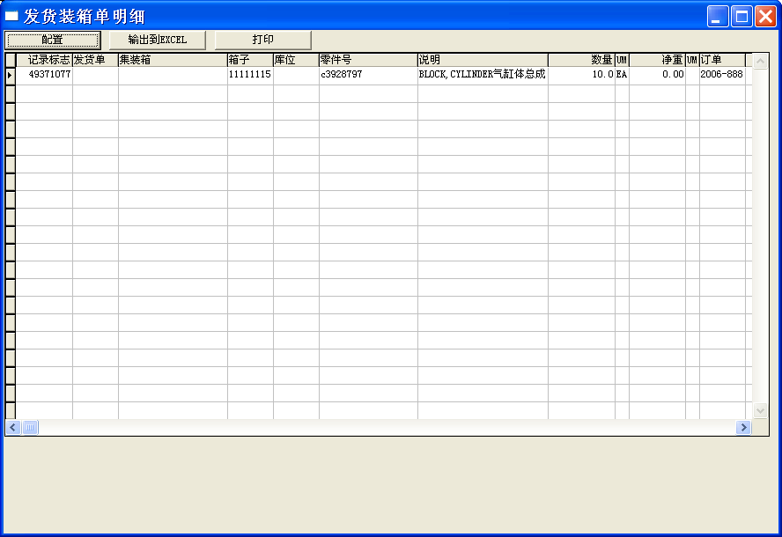
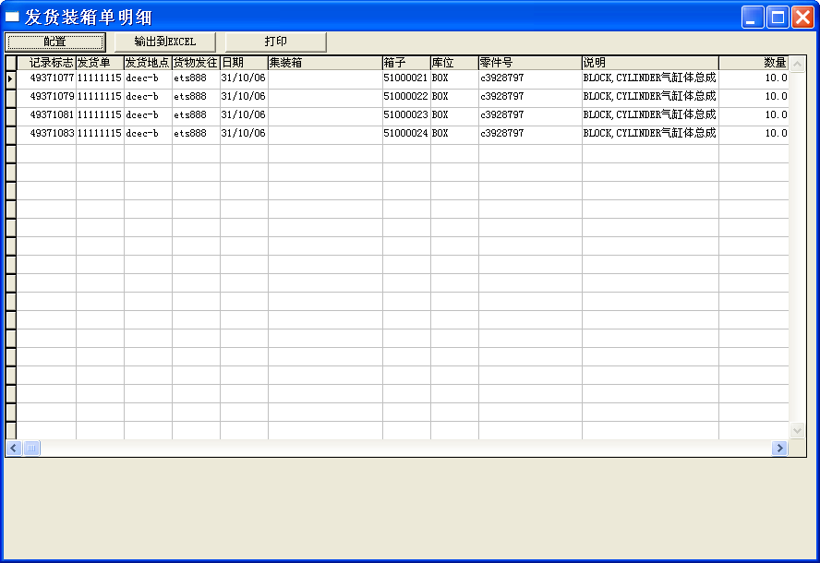

发货装箱单集装箱信息维护
菜单名称:
程序名称:
功能说明:
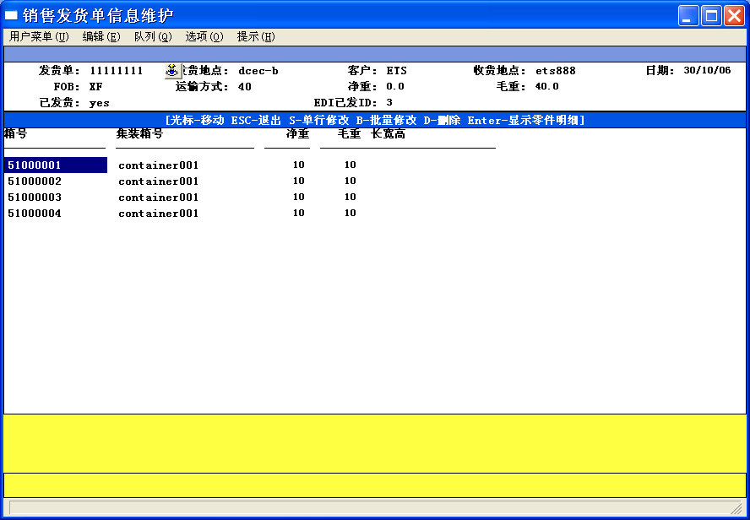

发货单形式发票打印
菜单名称:
程序名称:
功能说明:
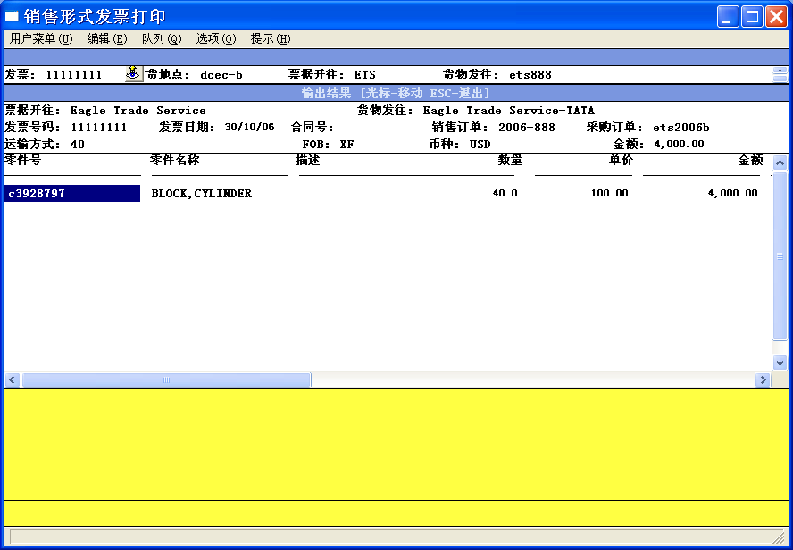
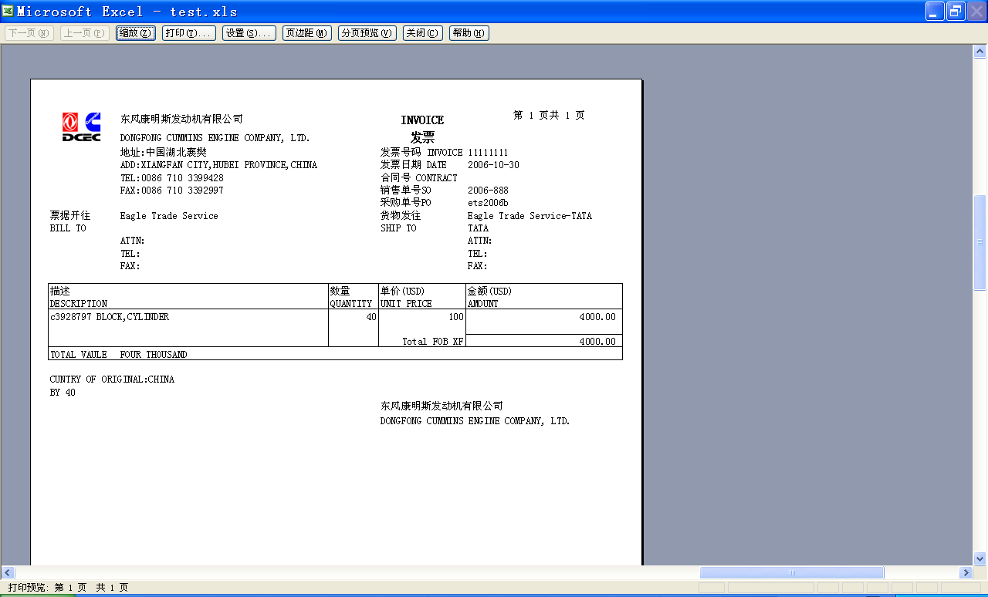

发货单批准
菜单名称:
程序名称:
功能说明:
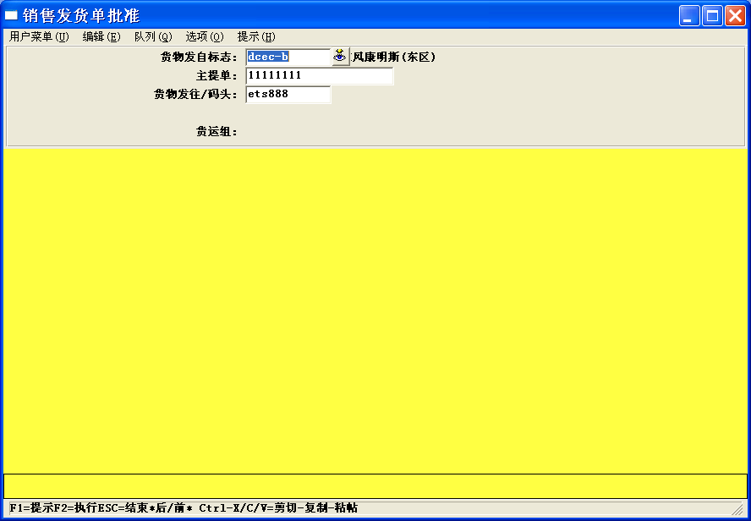
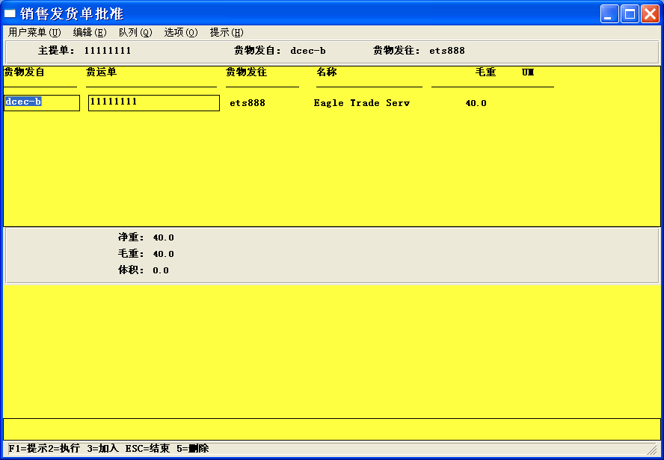

批准的发货单合并打印
菜单名称:
程序名称:
功能说明:
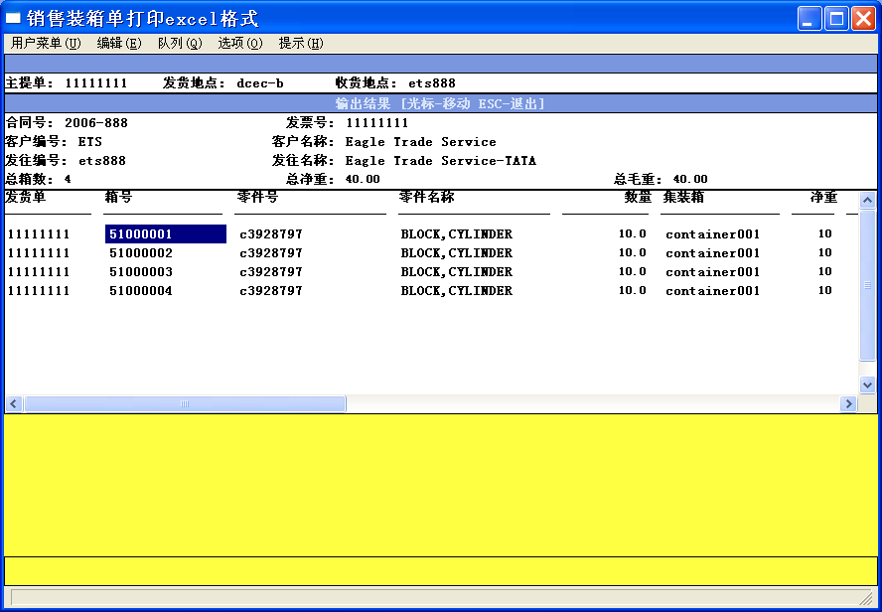
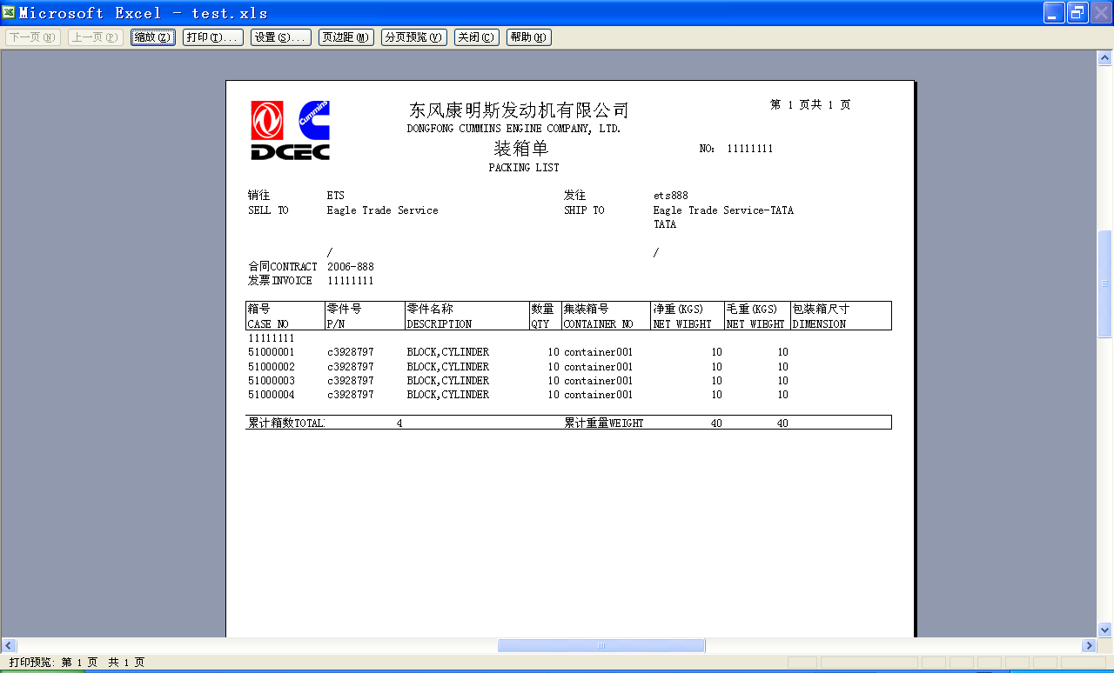

发货单发货确认
菜单名称:
程序名称:
功能说明:
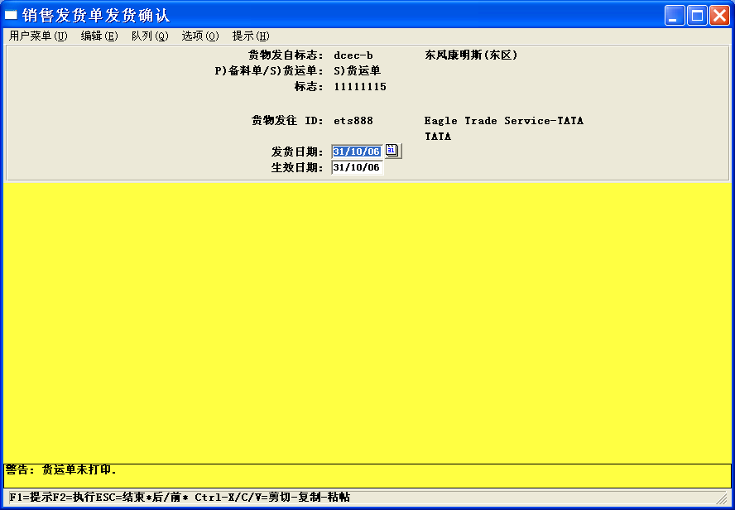
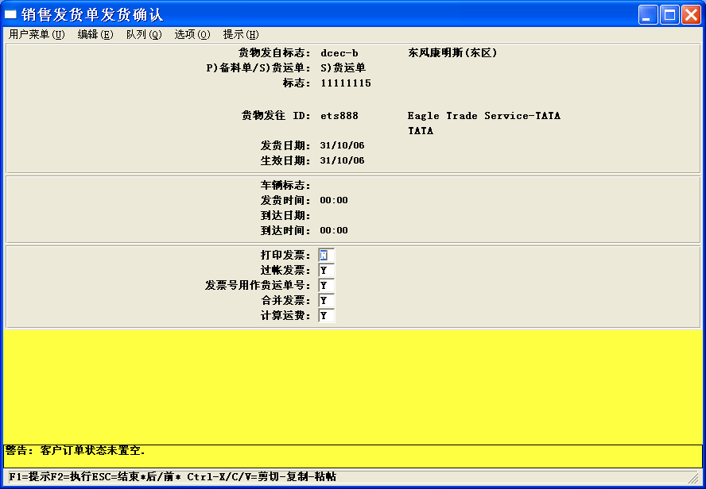

出门单打印
菜单名称:
程序名称:
功能说明:
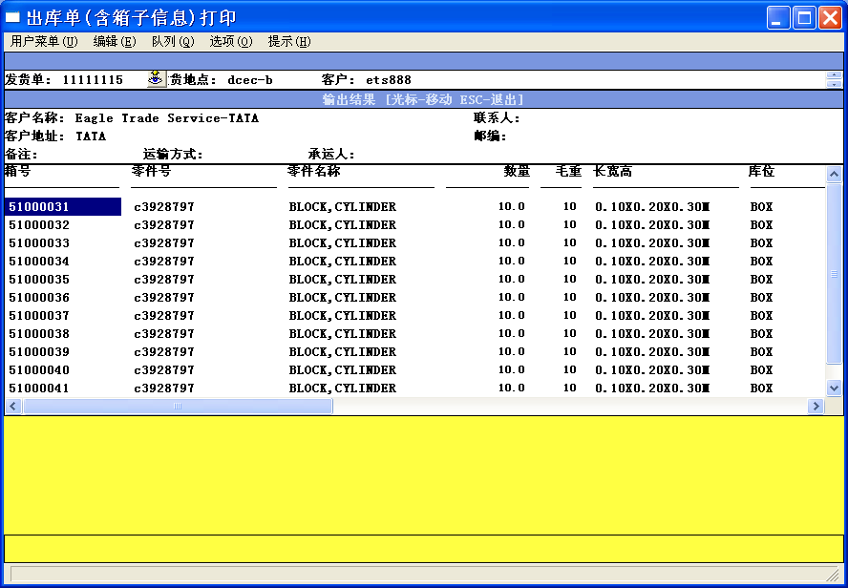
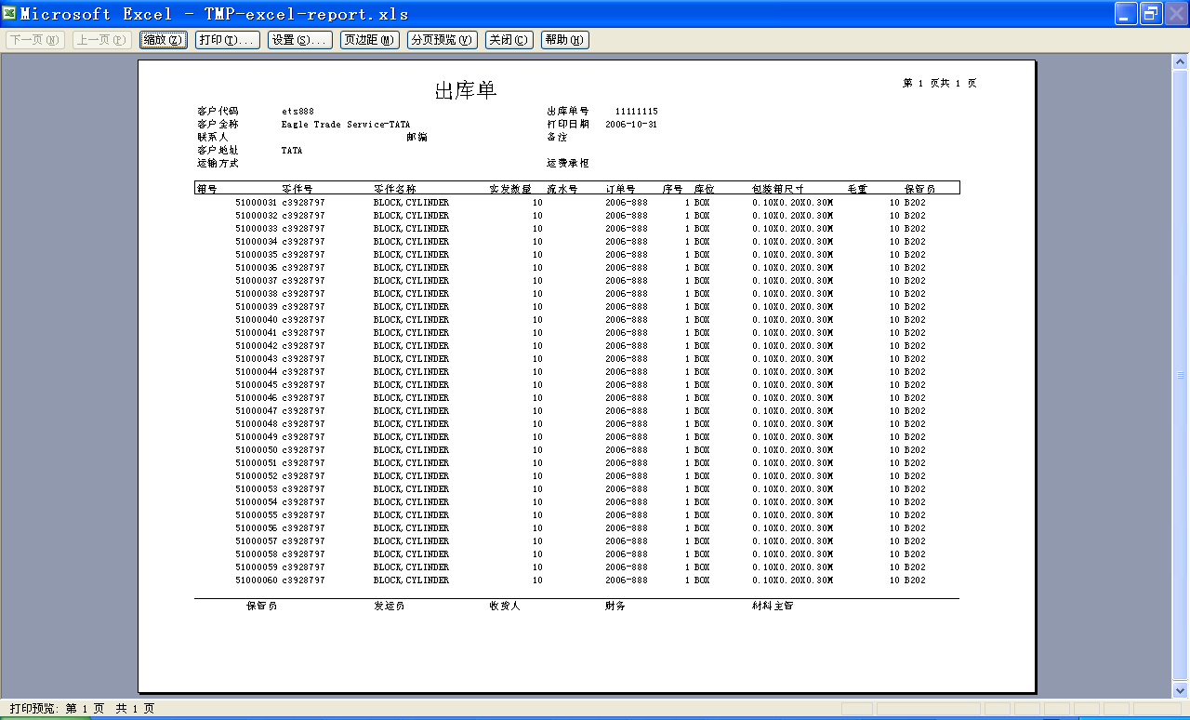

系统发票与实际发票对应关系
菜单名称:
程序名称:
功能说明:
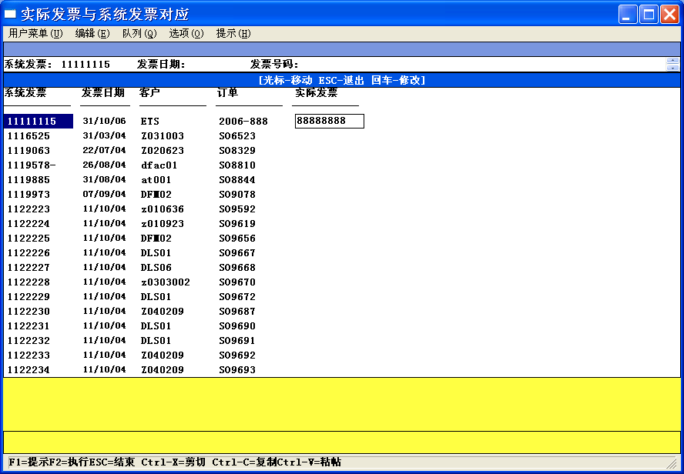

发货单EDI报文发送
菜单名称:
程序名称:
功能说明:
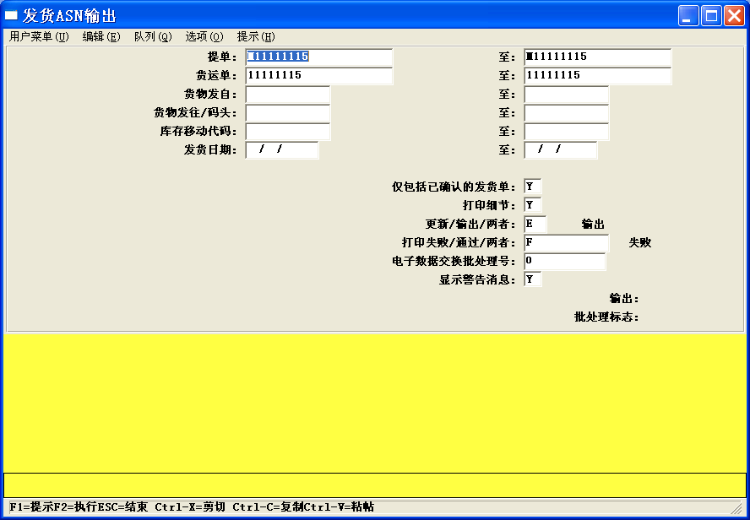

发票EDI报文发送
菜单名称:
程序名称:
功能说明:
